

论文题目： | 基于SpringBoot+Vue的西藏旅游系统的设计与实现
学生姓名： | 冷喆好
学 号： | 202201150514
二级学院： | 计算机科学与工程学院
专 业： | 软件工程
班 级： | 2022级软件工程5班
指导教师： | 曾杰华
2026年 月 日



湖南信息学院

毕业论文（设计）诚信声明

本人声明：所呈交的本科毕业论文（设计），是本人在指导老师的指导下，独立开展工作所取得的成果，成果不存在知识产权争议，除文中已经注明引用的内容外，本论文不含任何其他个人或集体已经发表或创作过的作品成果。对本文工作做出重要贡献的个人和集体均已在文中以明确方式标明。由此产生的法律后果由本人承担。

本科毕业论文（设计）作者签名：
二〇二六年五月三十日

摘 要
伴随着互联网行业与文化旅游业共同发展，促进文旅数字化转型是大势所趋，传统宣传方式已落后，科技发展又给我们带来新的契机。位于青藏高原上的西藏是驰名中外旅游目的地，有着秀美风景以及丰富民族文化，在每年都会有很多游客慕名而来。但是从目前情况看，有关旅行指南网站众多，质量参差不齐，普遍存在信息不准确、更新慢、实用性差、商业化严重以及缺乏互动性问题。因此制作一款融合文化元素、个性化、地域性强藏地旅行指南网站十分重要。
根据以上内容，我们利用SpringBoot加Vue技术栈，在雪域高原上开发了一款集成了出行信息、人文宣传、个性化推荐和服务等功能于一体的七彩西藏文旅指南网站，旨在满足游客和相关从业者需求。首先介绍了现有的旅游文化和旅游业门户网站的情况，指出了存在的问题并且提出本文的研究目的；然后对整个网站的设计理念、各个模块的功能、数据库的设计思路以及一些关键技术点进行了阐述（包括个性化推荐机制、基于Echarts的数据可视化方法、热点密度图展示技术等）。从技术实现上，在文中详细介绍了搭建所需的软硬件环境、所使用的工具和每个子系统的设计与编写等；最后对整个系统进行了全方位的测试，以保证系统的稳定性和可靠性。
本文的研究特色主要包括以下两方面内容：（1）基于面向用户的协同过滤进行推送给游客提供智能化景点推荐提醒；（2）使用Echarts进行展示，对出行人数对于景点发展的影响进行了分析。
本课题的研究意义包括：（1）利用定制化推送方式，给游客带来更优质、更便利的旅行服务；（2）通过可视化分析方法，既可以为游客、也为文旅行业作出合理建议，还可以促进雪域高原文旅品牌以及行业发展；（3）该技术方案可以供各地市州建立类似文旅门户使用。
关键词：七彩西藏；旅游网站；SpringBoot；Vue；协同过滤推荐算法

ABSTRACT
With the joint development of the Internet industry and cultural tourism, promoting the digital transformation of cultural tourism is an irresistible trend. Traditional promotional methods have become outdated, while technological advancements present new opportunities. Tibet, located on the Qinghai-Tibet Plateau, is a world-renowned tourist destination with beautiful scenery and rich ethnic culture, attracting large numbers of visitors every year. However, the current situation shows that many travel guide websites exist, but their quality is uneven, generally suffering from inaccurate information, slow updates, poor practicality, excessive commercialization, and a lack of interactivity. Thus, it is very important to create a Tibetan travel guide website that integrates cultural elements, personalization, and strong regional characteristics.
Based on the above, we used the Spring Boot and Vue technology stack to develop a "Colorful Tibet" cultural travel guide website on the snowy plateau, integrating functions such as travel information, cultural promotion, personalized recommendations, and services, aiming to meet the needs of tourists and related practitioners. We first introduced the current situation of existing tourism culture and tourism portal websites, pointed out their problems, and proposed the research purpose of this paper; then elaborated on the overall design concept of the website, the functions of each module, the database design approach, and some key technical points (including the personalized recommendation mechanism, data visualization method based on ECharts, and heatmap density display technology, etc.). Regarding technical implementation, the paper details the required software and hardware environment, tools used, and the design and coding of each subsystem; finally, comprehensive testing of the entire system was conducted to ensure its stability and reliability.
The research features of this paper mainly include the following two aspects: (1) Providing intelligent scenic spot recommendation reminders to tourists through user-based collaborative filtering; (2) Using ECharts to analyze and visualize the impact of visitor numbers on scenic spot development.
The research significance of this project includes: (1) Using customized push methods to provide tourists with higher quality and more convenient travel services; (2) Through visual analysis methods, providing reasonable suggestions for both tourists and the cultural tourism industry, as well as promoting the brand and development of cultural tourism on the snowy plateau; (3) The technical solution can be used by various cities and prefectures to establish similar cultural tourism portals.
KEYWORDS: Colorful Tibet; travel website; Spring Boot; Vue; collaborative filtering recommendation algorithm

目 录
1 绪论 1
1.1 研究背景 1
1.2 研究意义 2
1.3 国内外研究现状 2
1.4 系统开发技术简介 7
1.4.1 前端开发技术 7
1.4.2 后端开发技术 8
1.4.3 数据库相关技术 9
1.5 研究框架 10
1.5.1论文结构 10
1.5.2研究内容 11
1.6 本章小结 11
2 系统分析 11
2.1系统可行性分析 12
2.1.1 技术可行性 12
2.1.2 经济可行性 12
2.1.3 操作可行性 12
2.1.4 法律可行性 12
2.1.5 时间可行性 12
2.2系统功能需求分析 12
2.3系统非功能需求分析 14
2.4系统数据流分析 15
2.5系统开发环境分析 16
2.6本章小结 16
3 系统总体设计 18
3.1系统总体功能结构 18
3.2系统总体处理流程 19
3.3数据库设计 19
3.3.1数据库概念设计 19
3.3.2数据库逻辑设计 25
3.3.3数据库表设计 25
3.4接口设计 29
3.4.1 API接口设计规划 29
3.4.2 Swagger框架管理结构 29
3.5 本章小结 30
4 系统详细设计 31
4.1 后端公共组件设计 31
4.1.1权限拦截模块 31
4.1.2 Swagger接口文档管理模块 32
4.2 用户端功能模块详细设计 33
4.2.1 登录注册模块 33
4.2.2 系统首页模块 33
4.2.3 景点信息模块 33
4.2.4 旅游路线模块 34
4.2.5 景区酒店模块 34
4.2.6 旅游资讯模块 35
4.2.7 我的收藏模块 35
4.2.8 我的预定模块 36
4.3 管理员端功能模块详细设计 36
4.3.1 首页模块 36
4.3.2 景点管理模块 37
4.3.3 线路管理模块 37
4.3.4 酒店管理模块 38
4.3.5 资讯管理模块 38
4.3.6 景点预约模块 39
4.3.7 酒店预约模块 40
4.3.8 轮播图管理模块 40
4.3.9 个人中心模块 41
4.3.10 用户管理模块 41
4.4 本章小结 42
5 关键技术研究 43
5.1基于协同过滤算法的景区推荐技术 43
5.1.1基于协同过滤推算法的景区推荐总体实现框架设计 43
5.1.2 评价指标的建立 44
5.1.3 确定权重 44
5.1.4 基于用户的协同过滤算法流程 45
5.1.5 建立用户-景点矩阵 46
5.1.6 计算用户相似度 46
5.1.7个性化推荐实现 48
5.2基于Echarts和数据分析的数据可视化技术 49
5.2.1 Echarts的基本原理 49
5.2.2 数据分析流程 49
5.2.3 基于Echart以及数据分析的旅游景点数据可视化框架设计 47
5.3热力图展示技术 51
5.3.1 热力图介绍 51
5.3.2 热力图技术实现 51
5.4 本章小结 52
6 系统实现 51
6.1 首页模块 53
6.1.1 轮播图播放 53
6.1.2 游客热力图 54
6.1.3 数据BI报表 52
6.2 用户模块 55
6.2.1 登录 55
6.2.2 注册 55
6.2.3 我的收藏 56
6.2.4 我的预定 56
6.2.5 用户信息 57
6.3 景点模块 57
6.3.1 景点信息 57
6.3.2 景点预约 58
6.3.3 景点管理 58
6.4 路线模块 59
6.4.1 路线列表 59
6.4.2 路线管理 60
6.5 酒店模块 58
6.5.1 酒店列表 58
6.5.2 酒店管理 58
6.6 资讯模块 60
6.6.1 资讯列表 60
6.6.2 资讯管理 61
6.7 本章小结 61
7 系统测试 62
7.1 测试目的 62
7.2 测试环境 62
7.3 功能测试 62
7.4 接口测试 63
7.4.1 用户登录模块 63
7.4.2 景点模块 64
7.4.3 酒店模块 63
7.5 本章小结 65
8 结束语 66
8.1 论文总结 66
8.2 进一步的工作 69
参考文献 71

1 绪论

1.1 研究背景
伴随着网络技术与旅游业融合加快，文旅数字化转型已成必然趋势，在此背景下，我国众多景区管理者、文旅企业也积极建设线上平台进行推广，从而大大促进这一行业发展繁荣程度提升，在改变原有旅游方式基础上也产生很多新需求和旅行计划。人们出行方式从以往跟团游转变为自驾游，旧有方式已经不能满足现实要求，因此出现自助游以及个性化行程设计等新型旅游形式。因此加快新型旅游产品开发研究步伐、建立反应灵敏、用户体验良好并且简单易用的文旅网站对促进产业发展以及文化传播具有重要意义。
目前，传统出行方式以及其推广方式存在一些问题：（1）出行路线雷同；（2）推广方式老套，缺乏新意，用户体验差；（3）获取信息途径单一，来源有限。虽然现在有去哪儿网、小红书、携程旅行、同程网等众多旅游网站，在很大程度上解决了之前的问题，但是只满足一般人的需求，而不同的网站之间差距在于：（1）指南网站上的内容真实性较差，更新较慢，内容过多并且实用性不高；（2）广告过多，商业气息太浓。（3）量身定做的游览路线较少、不够细致周到等问题影响游客体验及对其满意程度；（4）缺乏地方性特色，在网站上没有针对雪域高原旅游推介单独设立一个版块，使游客在规划旅行时无法快速找到相关信息。
西藏凭借其独特的地理位置在我国旅游业中举足轻重，在这片广阔的雪域高原上有着大量的喀斯特地貌、冰川谷地等地质奇观，众多居住于这里数百年甚至上千年的少数民族创造了丰富多彩的文化景观，而留在茶马古道上的马蹄印以及散落各处的小村庄中的驿站，都是诉说着千年往事。如此宝贵的旅游资源加上丰富的文化底蕴使该地旅游业具有很强的生命力。
以上是对雪域高原旅游业痛点进行分析后，结合定制推送、Echarts展示以及热度地图等方式，在SpringBoot+Vue基础^{[ 1 ]}之上搭建了西藏旅游平台。所谓的定制推送是通过对用户行为进行分析，在较短时间内对大量数据进行计算并给出推送方案的一种方式，其本质是模仿群体智慧的思想。目前这种技术已经被广泛应用于电商、影视、音乐等领域，在旅游行业中还未得到很好的发展。因此借助藏区在文旅资源整合及运营方面的实践经验，在跨地域数字化文旅平台建设中提供一种可复制的资源转化模式的同时也为国家层面智慧旅游发展提供了差异化途径。“一机畅游雪域”项目底层技术架构^{[ 2 ]}到非遗活态化资料库建设的过程对于丰富和完善文旅门户结构以及提升文化要素转化效率均有积极示范作用。

1.2 研究意义
本文基于文献回顾以及案例分析的研究方法，在收集用户行为信息（例如评分以及浏览路径）的同时也考虑了景点自身属性特征（包括票价、开放时间和位置等），在此基础上提出改进后的协同过滤算法来实现个性化旅游景点推荐系统的设计。最后利用图表展示结果并且使用Spring Boot进行后端开发，使用Vue.js实现一个以“七彩西藏”为主题的旅游网站。该系统旨在提高用户的满意度同时也能使资源得到充分利用进而达到提高服务水平并且有利于旅游业的发展的目的。
（1）建立专门西藏旅游网站，对西藏省内的景点、非物质文化遗产、民族文化和美食以及旅游攻略等相关信息进行收集，宣传西藏丰富的旅游资源，吸引更多的游客来旅游，从而推动当地经济的发展，增加就业机会及收入水平，提高西藏的关注度与影响力。
（2）利用网站上的景点推荐功能，能够给游客带来便利，游客可以在网上方便地查询到旅游的相关信息、预定旅游产品、交流旅游心得等，使游客拥有更为舒适、快捷地旅行方式，提高游客满意度与便捷性。
（3）本文基于此提出一种智能化推荐系统有效解决旅游信息爆炸以及其信息价值密度低问题的方法。项目设计的多种来源数据整合算法及智能筛选算法不仅是一个景区信息资源标准化管理工具，而且是一种人机联合进行个性化推荐的方式。提出的特征值权重分配方式以及动态兴趣图谱跟踪技术也为旅游网站的信息管理和价值发现提供了新的思路，在行业内起到积极引导作用。

1.3 国内外研究现状
在数字经济蓬勃发展的背景下，基于大数据分析、人工智能建模、云计算服务和智能终端硬件所组成的技术生态系统正在对旅游业的服务模式和服务理念进行重新定义。作为连接供给方和需求方的重要纽带，旅游相关的网站或者在线平台已不再仅仅发挥信息发布的作用，而逐渐演变为整合资源、完成交易、提供个性化服务、建立社群沟通渠道并且进行精准营销的多功能互联网平台。因此，在这种背景下，国内外学者也对产业数字化转型升级的方法论、新技术的应用和发展方向等进行了大量的探讨研究。国外的研究更多地关注于算法本身的革新、分布式技术的应用以及不同行业的实践应用；而中国的学者们更加偏向于对技术实现的可能性进行讨论、对中国本土化的可接受程度进行探讨以及对于整个生态系统建设的效果进行评价。

1.3.1国外研究现状
在数字经济蓬勃发展的背景下，基于大数据分析、人工智能建模、云计算服务和智能终端硬件所组成的技术生态系统正在对旅游业的服务模式和服务理念进行重新定义。作为连接供给方和需求方的重要纽带，旅游相关的网站或者在线平台已不再仅仅发挥信息发布的作用，而逐渐演变为整合资源、完成交易、提供个性化服务、建立社群沟通渠道并且进行精准营销的多功能互联网平台。因此，在这种背景下，国内外学者也对产业数字化转型升级的方法论、新技术的应用和发展方向等进行了大量的探讨研究。国外的研究更多地关注于算法本身的革新、分布式技术的应用以及不同行业的实践应用。
目前，在国际上多数专家认为旅游业已经与信息技术紧密结合并且形成以技术创新为基础促进旅游业绿色发展的新模式。大多数专家认为数字化转型是促进旅游业发展的重要动力。通过对大量用户数据进行挖掘可以实现对旅游产品和服务的精准化、个性化、实时化管理。同时智能化价格设定方法、个性化推荐算法以及供需配对方式已经被广泛应用到国际旅游网站中。自然语言处理技术被用于智能客服、虚拟导游等。而机器学习和深度学习更多地被用于酒店预订预测、行程安排建议以及人流量预测等方面。Pavlidis等人（2023）系统综述了协同过滤在旅游企业、景点及目的地推荐中的应用，对比了矩阵分解、BiVAE、LightGCN等多种CF变体在旅游场景中的推荐效果，指出混合推荐与深度学习增强是未来发展方向^{[ 3 ]}。随着信息技术的发展信息技术在旅游业的应用也越来越广泛从而导致了旅游研究的内容越来越多样化。与此同时，国外研究十分重视旅游行业与可持续发展理念的融合。随着绿色旅游、低碳出行和生态保护意识的增强，学者们开始关注旅游平台如何通过数字技术促进可持续旅游发展。例如，部分研究利用碳足迹计算工具引导游客选择低碳出行方式，利用物联网设备监控景区环境容量，从而实现对游客流量和生态承载力的动态管理。区块链技术也逐渐被引入旅游行业中，用于构建更透明、更可信的支付和评价体系^{[ 4 ]}，通过智能合约保护游客权益、提升平台公信力并减少中间环节的信任成本。另一方面，国外旅游平台对用户体验的研究也较为深入，增强现实（AR）、虚拟现实（VR）以及渐进式网页应用等技术被广泛应用于沉浸式旅游预览、虚拟导览和个性化路线设计之中^{[ 7 ]}，使旅游服务逐渐走向“超个性化”与“场景化”。总体而言，国外旅游研究呈现出较强的技术创新性和前瞻性，已经逐步形成以数据智能化、技术创新与绿色发展相结合的研究体系。
在旅游网站的信息化技术应用方面，国外研究已经形成较为成熟的技术体系。以 Booking.com、Expedia、TripAdvisor 等国际主流旅游网站为代表，国外旅游平台普遍采用前后端分离、微服务架构、容器化部署以及云原生技术等开发模式，以提高系统的可扩展性、稳定性和运维效率。与此同时，国外研究也非常注重信息安全和隐私保护，OAuth2.0、JWT、单点登录以及多因素认证等机制被广泛应用于旅游网站中，以保障用户身份验证和数据传输安全。Yuanrun Zhu 认为传统合同管理模式存在效率低、透明度不足和人为失误率高等问题，因此开发了一个基于 SpringBoot 和 Vue.js 的合同管理系统，以提升审批效率和系统可靠性。虽然该研究并非直接针对旅游网站，但其技术框架对于旅游平台后台管理系统设计具有较强的参考价值。Elhassan Louz 等人（2024）则利用 GIS 和 AHP 方法构建地理多样性地图，以评估尚未被充分开发的地质旅游资源潜力^{[ 4 ]}，体现了国外旅游网站和相关平台在空间分析、资源评估和决策支持方面的深入应用。与此同时，国外旅游网站还积极融合 NLP、AR 和 AI 等技术，例如 TripAdvisor 通过自然语言处理分析游客评论中的情感倾向，Google Travel 利用增强现实技术提供三维景点浏览体验，使旅游网站不仅承担信息传播功能，还成为智能推荐和沉浸式体验的重要入口。
在个性化推荐算法方面，国内外研究同样呈现出由传统方法向智能算法逐步演进的发展趋势。国外在推荐算法研究方面起步较早，已从基于协同过滤和基于内容的推荐方法发展到深度学习、多模态建模、强化学习和生成对抗网络等前沿方向。传统协同过滤虽然具有较好的可解释性，但在旅游场景中常常面临数据稀疏、冷启动以及用户兴趣动态变化等问题，因此国外学者不断通过引入深度神经网络（DNN）、卷积神经网络（CNN）^{[ 6 ]}、注意力机制和时间序列建模等方法来提升推荐性能。Niu Tianjiao 等人（2022）提出基于艾宾浩斯遗忘曲线的时间函数，并结合多种评分方式改进协同过滤算法，以解决用户兴趣随时间变化的问题并提高旅游景区个性化推荐准确率。Liu Hui（2024）提出一种基于时间加权函数的改进协同过滤算法，针对旅游场景中的数据稀疏和用户兴趣漂移问题^{[ 8 ]}，通过对用户行为数据中的时间维度加权，提升了景区推荐准确率。这类研究说明国外推荐算法研究已经不再局限于单全球领先的公司都使用A/B测试、多臂bandit算法及在线学习框架来不断提高自身推荐系统的水平。Airbnb用一种新的流量分配策略提高用户满意度；Google提出的Wide&Deep模型可以很好地处理大量的实时数据并且极大地提高了模型的精确度以及鲁棒性；Facebook利用跨域嵌入的方法融合多种类型的用户行为从而实现更优跨域的个性化推荐。这说明创新的技术是推动推荐系统的发展的重要力量。可以发现，国外个性化推荐的研究已经由最初的静态推荐发展到现在的动态优化、行为分析以及不断的改进和完善，已经相对完善的研究及应用。
综合来看，国外研究更加注重底层算法创新、系统架构先进性以及多场景技术融合，强调通过人工智能、区块链、AR/VR、多模态行为分析和云原生技术推动旅游服务升级；从研究内容上看，国外更加关注可持续旅游、数字游牧者、全球化流动性以及跨平台智能服务；从技术路径上看，国外在推荐算法、系统安全和云端架构方面更为成熟。

1.32 国内研究现状
中国的学者们更加偏向于对技术实现的可能性进行讨论、对中国本土化的可接受程度进行探讨以及对于整个生态系统建设的效果进行评价。
相较之下，国内旅游行业研究虽然起步较晚，但近年来发展速度较快，尤其是在“互联网+旅游”“智慧旅游”“文旅融合”等政策推动下，相关研究成果不断涌现。国内学者普遍认为，旅游行业在信息化发展过程中仍存在信息分散、服务碎片化、资源调配效率不高、用户体验不足等问题，因此需要通过构建智慧旅游平台和旅游网站来提升行业整体运行效率和服务能力^{[ 9 ]}。当前国内研究更多集中于大数据分析、人工智能应用、平台系统设计、在线预订服务、智能导览以及游客行为分析等方面。例如，曹浩等（2024）提出采用分层解耦和前后端分离的设计方式构建智能型旅游信息管理系统，并结合 Elasticsearch 搜索引擎等技术提升了广西桂林市龙胜各族自治县旅游服务能力和管理水平^{[ 10 ]}。这类研究说明，国内旅游行业正逐步从传统人工管理模式向智慧化、平台化和数据驱动化方向转变。
在具体应用场景上，国内旅游平台建设越来越强调服务的一体化与功能的综合化。以“一部手机游西藏”为代表的智慧旅游实践表明，旅游平台已不再只是景点介绍工具，而是整合了交通、住宿、餐饮、票务、导航、咨询和文化传播等多种功能的综合性服务系统。移动支付的广泛普及也进一步推动了“无现金旅游”的发展，支付宝、微信支付等电子支付方式已深度嵌入旅游预订、门票购买、酒店入住和景区消费等多个环节，大大提高了游客出行的便利性和旅游消费效率。新冠疫情之后，国内旅游研究还更加关注平台的韧性和非接触式服务能力，VR虚拟游览、无接触票务核验、线上咨询和远程预订等成为重要研究方向，反映出旅游行业在危机背景下对数字化能力的更高要求。与此同时，国内学者在旅游平台的用户体验设计方面也投入了较多关注，从页面布局、功能分区到交互方式，越来越多的旅游网站采用 Vue 等前端框架进行开发，以提升页面响应速度和视觉表现力，使平台朝着更加轻量化和个性化的方向发展。
国内旅游网站的信息化技术应用研究则主要围绕前后端分离开发、Java 技术栈应用、功能模块整合和系统性能优化展开。随着 Spring Boot、Vue、React、MySQL、Redis 等技术的普及，越来越多的国内旅游网站采用分层架构和模块化设计，以提高开发效率与系统可维护性。戴亚哲等人基于SpringBoot+Vue+MyBatis技术栈，设计并实现了面向吉林省的智慧文旅平台，结合粒子群优化算法实现景点最佳路线推荐，验证了SpringBoot+Vue在文旅系统中的适用性^{[ 11 ]}。李建森等人提出基于 Vue.js、Element-UI、Node.js 和 MySQL 构建旅游攻略网站，将登录注册、游记、问答、景点美食、伴游和个人中心等功能模块整合在一起，显著提升了游客获取旅游信息的便利性[8]。宁毅等人则基于 Scala 和 Spark 开发智慧旅游大数据中台，对桂林A级旅游景区数据进行管理与分析，以辅助旅游业者进行资源分配和精准营销。这说明国内旅游网站研究正在从单纯的信息展示逐步转向数据驱动、功能整合和智能运营的新阶段。与此同时，国内研究还非常重视搜索体验与个性化服务，Elasticsearch 搜索引擎、协同过滤推荐、用户画像分析等技术已经成为旅游网站中常见的技术方案。总体而言，国内旅游网站研究更强调功能完整性、实际可行性以及对本土旅游业务场景的适配能力。
在个性化推荐算法方面，国内的研究更突出旅游场景的落地可能性。鉴于旅游消费具有极强的个体差异和不确定性，单一算法架构往往难以在真实业务中取得理想表现，因此国内学者倾向于采用多策略混合推荐、协同过滤增强、矩阵分解与深度学习协同的复合型方案^{[ 12 ]}。孙俊玲等人将协同过滤应用于大数据旅游推荐系统，验证了CF算法在缓解信息过载方面的有效性^{[ 13 ]}。李恩则基于游客属性信息和协同过滤方法，将其应用于武汉红色文旅推荐平台，不仅提升了推荐效果，而且增强了路线设计与游客需求之间的匹配度^{[ 14 ]}。近年来，国内研究试图通过更复杂的模型察觉用户兴趣，推动旅游推荐系统从“千人一面”向“千人千面”转变^{[ 15 ]}。
综合来看，国内研究则更强调技术落地、业务需求适配和平台建设效果，注重以 Spring Boot、Vue、Elasticsearch、协同过滤和矩阵分解等成熟技术构建符合本土旅游产业特点的应用系统。从研究内容上看，国内则更加关注智慧旅游建设、景区服务优化、文旅融合与平台个性化推荐。从技术路径上看，国内则在业务整合、用户体验和实际落地方面具有较强优势。
目前研究虽然取得一定进展但是仍然存在大量需要解决的问题。从技术架构上看，一些国内旅游网站的核心系统是基于传统的单体架构实现，因此其灵活性较差并且不能很好地支持大规模并发访问，在面对大量请求的情况下会出现严重的延迟甚至宕机。对于个性化推荐算法来说，在准确理解用户的意图上取得较大进步，但是在及时性、可解释性和跨域推广性上还有欠缺。目前大多数学者仅对某个具体的技术点或者功能模块进行研究而忽视了整个系统的改造、用户的行为预测方法、资源分配策略以及多个子系统的联合工作等整体性的解决方案的设计。随着混合现实、联邦学习、多模态大模型、边缘计算以及可信计算等新技术的应用，旅游服务的研究逐渐向智能化、个性化、场景化和安全保障的方向发展。这有利于使旅游业由原来的以信息发布为主的传统模式转变为高效、精细并且具有身临其境感受的数字旅游服务，同时也可以提高用户的体验感，并加强对于数据的安全性及私密性的保障。

1.3.3研究现状评述
综合国内外研究可以发现，旅游平台、旅游网站及个性化推荐算法的研究已经形成较为清晰的发展趋势，并在技术融合和应用拓展方面取得了显著进展。国外研究更加注重底层算法创新、系统架构先进性以及多场景技术融合，强调通过人工智能、区块链、AR/VR、多模态行为分析和云原生技术推动旅游服务升级；国内研究则更强调技术落地、业务需求适配和平台建设效果，注重以 Spring Boot、Vue、Elasticsearch、协同过滤和矩阵分解等成熟技术构建符合本土旅游产业特点的应用系统。从研究内容上看，国外更加关注可持续旅游、数字游牧者、全球化流动性以及跨平台智能服务，国内则更加关注智慧旅游建设、景区服务优化、文旅融合与平台个性化推荐。从技术路径上看，国外在推荐算法、系统安全和云端架构方面更为成熟，国内则在业务整合、用户体验和实际落地方面具有较强优势。
目前研究虽然取得一定进展但是仍然存在大量需要解决的问题。从技术架构上看，一些国内旅游网站的核心系统是基于传统的单体架构实现，因此其灵活性较差并且不能很好地支持大规模并发访问，在面对大量请求的情况下会出现严重的延迟甚至宕机。对于个性化推荐算法来说，在准确理解用户的意图上取得较大进步，但是在及时性、可解释性和跨域推广性上还有欠缺。目前大多数学者仅对某个具体的技术点或者功能模块进行研究而忽视了整个系统的改造、用户的行为预测方法、资源分配策略以及多个子系统的联合工作等整体性的解决方案的设计。随着混合现实、联邦学习、多模态大模型、边缘计算以及可信计算等新技术的应用，旅游服务的研究逐渐向智能化、个性化、场景化和安全保障的方向发展。这有利于使旅游业由原来的以信息发布为主的传统模式转变为高效、精细并且具有身临其境感受的数字旅游服务，同时也可以提高用户的体验感，并加强对于数据的安全性及私密性的保障。

1.4 系统开发技术简介
在构建面向用户的Web交互层时，Vue.js凭借其独特的设计理念正成为文旅类前端开发的主流选项。该框架采用声明式的方式进行视图渲染以及基于组件的思想，利用响应式的原理使得视图与数据联动变化，利用虚拟DOM提高性能，在复杂的交互情况下也能提供良好的用户体验；而且它的小巧(核心库体积仅30KB)、渐进式理念，让它既可以快速构建单页应用，也可以针对已有多页面系统进行部分增强，因此具有很强的灵活性。

1.4.1 前端开发技术
（1）Vue 3 + TypeScript
Vue 3 作为本系统前端核心框架，采用组合式 API（Composition API）与 <script setup lang="ts">语法进行组件开发。其响应式系统基于 Proxy重构，在大量景点数据渲染、列表筛选等场景下具有更好的性能表现。Suspense、Teleport
等内置组件为攻略弹窗、图片预览等交互提供了原生支持。TypeScript 的严格模式贯穿全部.vue与.ts文件，确保团队协作中景点信息结构、订单状态流转等复杂数据模型的接口契约一致，从编码阶段有效减少运行时错误。
（2）vue-i18n 中藏双语国际化
针对西藏旅游网站面向多语言用户群体的实际需求，系统引入 vue-i18n 9.x实现前端国际化，配置中文（zh）与藏文（bo）两套语言资源，覆盖导航、景区、攻略、社区、订单等全部 UI文本。语言偏好持久化至 localStorage，加载时同步属性。各视图组件通过监听语言切换事件触发后端接口的重新拉取，确保前后端语言环境一致。在 CSS 层面通过 Noto Sans Tibetan等藏文字体栈与排版优化工具类，保障藏文在不同操作系统上的良好渲染效果。这不仅满足了藏区多语种服务的实际业务需求，也体现了对藏族语言文字保护的重视。
（3）ECharts 数据可视化与多地图方案
在旅游数据可视化与地理信息展示方面，系统整合了三种可视化方案。ECharts 5.x 用于景区热度图展示，通过加载西藏行政区划分，GeoJSON 边界数据注册自定义地图，以散点特效与正弦波动态热力值模拟景点实时热度，每 2.5
秒更新数据形成“呼吸式”视觉节奏，为运营管理端提供直观的游客分布洞察。Leaflet在景区详情页中提供轻量级的地理位置标注与浏览功能，高德地图 v2.0
服务于非遗体验点分布等需要中国路网数据的场景，二者形成轻量展示与深度地图服务的互补架构。三种方案各司其职，避免单一地图SDK 在体量、数据覆盖与定制能力上的局限。

1.4.2 后端开发技术
（1）SpringBoot
作为Spring家族的一员，SpringBoot正在用它的优点不断改变旅游业的服务端技术底座。它以组件化思想为基础，自带约定优于配置，启动器依赖简化部署时间，加上参数自动注入功能，让开发者可以专注于业务层面优化工作。而在大量请求时，它嵌入式容器以及组件热替换能力，给旅游网站提供灵活扩展基础。其内置容器（例如Tomcat）可以方便地启动Web应用，而它与Spring的良好结合使开发微服务非常容易，例如使用Spring Cloud来实现分布式的旅游服务集群。
Spring Boot具有很大优势：开箱即用简化开发，大量节省配置工作，利用starter依赖管理技术组件集成，例如使用MyBatis-Plus简化数据库操作，使用Spring Data提供统一的数据访问抽象层。对于旅游场景而言，它具有较大优势，在用户管理上可使用Spring Security进行细致权限管理，在景点信息管理上可以使用JPA进行高效CRUD操作，在攻略内容管理上可以使用Spring MVC搭建RESTful API，在系统后台可以使用Spring Boot Admin对系统进行健康管理以及运维等。
（2）Spring Data JPA
Spring Data JPA是Spring Boot生态系统的重要组成部分，在旅游业网站数据库交互方面发挥巨大作用。它以JPA为基础，提供一种方式让Repository接口自动生成对应的数据访问层实现类从而大大减少了样板式的代码工作量。开发人员只需要定义一些方法，就可以得到相应的查询方法实现，而且可以使用@Query注解定制化编写复杂的SQL语句来完成旅游网站中的景点搜索、订单统计等功能。
这个框架具有如下几个特点：第一，基于良好的API接口，可以方便快捷地完成基本的数据查询工作，如调用`findByTitleAndContent(String title, String content)`就可以生成相应的带有条件的数据查询SQL；第二，支持JPQL以及原生SQL的使用，在一些比较复杂的业务场景下可以进行多个表之间的连接操作或者统计等操作；第三，与Spring的事务管理相结合，大大提高了对数据库的操作的可靠性和健壮性。在旅游业数字化转型过程中，Spring Data JPA由于其便捷的数据操作而在景区资源管理、游客行为分析等方面发挥重要作用。它基于Hibernate等持久化技术，支持MySQL、PostgreSQL等多种主流数据库，为旅游类网站提供良好的数据存储及查询能力，从而有效提高工作效率
从实际应用上讲，该框架极大地提高了开发效率：因为继承了JpaRepository接口，所以不需要再写基本的CRUD操作，就可以实现分页查询、排序等功能；而复杂的查询只需要用简单的语句进行描述就可以自动生成优化后的SQL语句并且有缓存的支持，这样可以大大提高性能。“约定优于配置”的思想使得团队可以把更多的精力放在业务本身而不是对底层的数据的操作上面，在旅游行业的后台服务能够迅速更新也得益于此。

1.4.3 数据库相关技术
（1）MySQL
MySQL是一种开放源代码的关系数据库管理系统，在旅游平台中提供可靠的数据持久化以及完善的SQL支持能力而成为旅游平台数据服务的基础组件。它具有三个方面的优势：首先，关系型数据模型用于存储用户信息、景区资源以及系统设置等重要业务数据并且利用外键保证数据一致性，比如用户主表与订单明细表之间通过用户ID相连接从而避免重复记录；其次，高效的SQL查询器能够进行复杂的表之间的连接操作，例如游记文章与用户的评论可以跨多个表一起查找并且借助合适的索引策略可以在一定程度上满足旅游平台大量的读取需求；最后，强大的事务机制保证了一致性和隔离性，使得应用层无需过多考虑并发控制的问题。第三，活跃开源开发人员不断产生各种技术文档、使用教程以及问题解决方案等，形成良好的技术支持，大大简化数据库维护工作。
（2）Redis
Redis是一个开源高性能键值存储方案，在旅游网站的技术栈中起到重要的作用，是负责提升整个系统的性能的重要工具。它有三个方面的优点：一是内存级别的数据存放使得其能够达到毫秒级的数据返回速度，用以存放被经常请求的景点的基本信息或者攻略等内容来减轻对如MySQL这样的关系型数据库的压力；二是提供了多种多样的数据结构（包括字符串、哈希表、有序列表等）可以用来进行用户的会话跟踪或景点热度排行等工作并且还可以设置过期时间来释放内存空间；最后，内建发布者-订阅者通信模式实现消息队列功能，在订单状态变化时发送提醒、用户行为跟踪等需要进行异步通信的应用场景下发挥重要作用，提高系统的松耦合程度以及灵活性。
在旅游行业的高并发场景中，Redis发挥巨大作用，景点详情页使用Redis缓存可以承受每秒数万次请求，用户会话数据集中存储提高分布式环境下用户体验的一致性，分布式锁保证了抢票时扣除库存的操作是原子性的，此外它的持久化方式（RDB+AOF）保证了数据的安全性，在此基础上再结合主从复制、哨兵等方案使得旅游行业能够搭建稳定可靠的缓存系统。“速度快+功能强+可靠”，这是Redis对于旅游行业带来的改变，也是旅游行业选用它来解决高峰期问题的原因，让企业的数据服务更加灵活便捷。

1.5 研究框架

1.5.1论文结构
本文结构如下：
第一章是绪论部分，在这一章节中主要介绍课题来源、意义以及整体结构，在这部分内容中将详细说明研究背景，总结数字化给文旅门户及其相关产业带来的变化，在此基础上对已有的研究成果进行分析总结，得出目前的研究状况。同时也会指明本课题的价值所在并提出本文的整体框架。
第二章为西藏旅游网站系统分析，在进行现场调查研究的同时查阅相关资料，根据实际情况对平台提出相应需求进行总结归纳。从功能方面看，非功能方面包括平台稳定性和安全性、信息安全及备份、界面友好性和易用性等，在用例图的设计与理解基础上开发符合实际需求应用软件。
第三章是整个西藏旅游平台的总体设计方案。为了使本项目的研究目的明确准确，制定了系统的总体框架图以及各模块之间的交互关系、数据库设计方案及接口分布等。
第四章是西藏旅游平台的系统详细设计说明。将平台访客端及后台管理端的各项功能板块进行总结，对于每一个功能点、每一个操作步骤以及所有条件分支均用流程图的形式进行展示。
第五章是对于西藏旅游网站关键技术的研究。这部分对协同过滤算法、数据可视化方式及热度分布图等相关技术进行阐述并对其应用进行分析和设计。
第六章是西藏旅游攻略网站实现过程。采用前后端分离方式，在系统详细设计方案基础上实现各个功能模块，然后前后端进行对接，完成信息传递。
第七章为西藏旅游平台的系统测试，在功能测试中会对整合前端后端进行一系列的功能测试，如功能是否完善以及页面之间的切换是否顺畅等，目的是使产品不仅功能强大同时还要有更好的用户体验来迎合不断增长的用户需求及期望。
第八章是总结。对本文工作以及所做的贡献进行了概述，并指出了今后进一步工作方向。

1.5.2研究内容
本文为适应西藏旅游业发展需要而开展的研究工作，以解决目前市面上存在的一些攻略网站上信息不准确、更新慢、过于商业化的缺陷为目标，搭建“七彩西藏”旅游攻略网站。该系统实现了对景区信息检索、旅游线路规划、个性化景区推荐以及相关在线服务等功能，其中着重攻克基于协同过滤算法进行景区智能化推荐及利用Echarts展示旅游数据分析的方法，在提高用户体验的基础上也为文化旅游业的发展提供了参考。通过对整个系统的实现来证明该方法具有良好的实用性，所取得成果对于推动西藏旅游业发展有着积极作用并且可以应用于其他地区的旅游业中。

1.6 本章小结
本章以数字化转型背景下的文旅行业发展为切入点，重点介绍七彩西藏平台在文旅领域所做探索及个性化推荐技术的研究进展与国外发展动态。结合青藏高原旅游业存在的问题，如传播渠道单一、目标客户缺乏等，分析定制化信息服务对于解决供需不平衡起到的重要作用。进而提出本文的研究思路与方法，并对全文的内容做出总体安排，阐述了本论文的目的与预期达到的效果，以便读者更好地理解接下来的内容。采用系统架构设计和算法优化相结合的方式，使结果更加全面。

2 系统分析

2.1系统可行性分析
可行性研究是系统开发的一个重要环节，在一般情况下要进行周密的可行性研究以保证能够满足系统开发的要求，一般包括技术上可行、经济上合理、实施上有条件、合法合规以及时间上可行等。

2.1.1 技术可行性
本西藏旅游系统基于Spring Boot开发后端部分，它具有开发快速、简洁、易上手等特点并且拥有强大的社区支持，为旅游网站提供坚实后盾；而前端使用Vue框架来搭建，利用它的组件化思想以及灵活的响应式特性完成景区展示、游览线路选择和预订等功能设计，给用户带来更好的使用感受；数据库使用MySQL进行存储，由于其优秀的性能以及可靠性，在用户数据管理和景区数据以及交易信息存储上都表现出色。整个设计方案合理且具有较强的实用性以及可拓展性。

2.1.2 经济可行性
本西藏旅游系统以Spring Boot、Vue以及MySQL等主流开源技术栈进行开发，上述框架均为免费软件且不需要支付任何版权费用，在系统设计过程中遵循经济性原则，对于硬件要求较低，可以满足一般服务器环境下使用需求。通过对西藏旅游业的研究，本平台通过对资源的有效利用达到良好的经济效益，在支持景区导览、用户服务管理以及行程规划等各个功能的同时还具有良好的成本效益。

2.1.3 操作可行性
本西藏旅游系统提供简洁易用的操作界面，方便各类人群使用，同时由于其响应式的特点使网站能在多种设备上良好显示。

2.1.4 法律可行性
本西藏旅游系统使用Spring Boot Security的安全模块进行用户认证以及权限控制来保证数据安全，在设计时考虑到用户隐私问题，合法合理地使用及保存用户信息，满足国家有关法律的规定。

2.1.5 时间可行性
本西藏旅游系统基于SprintBoot以及Vue进行快速开发，使网站开发时间较短，在此基础上进行模块化开发及自动配置，可以快速完成项目开发及调试。

2.2系统功能需求分析
西藏旅游网站面向游客以及管理员两个方面用户所以在系统功能需求分析中针对这两类用户的需要进行分析，如下所述：
（1）系统登录：在系统首页可进行用户注册登录、修改用户个人信息、修改用户名及密码等操作。
（2）系统首页：用户可以首页轮播图中看到最火景点图片，在页面往下拉可看到西藏景区游客热力图，展示给用户该景区人流量情况。
（3）景区信息：展示西藏各个景区的相关信息，如景区的名字、所在的位置、开放的时间、门票的价格、简介、图片等，游客可对这些景区进行查找和选择，也可以给它们打分并写下自己的感受。
（4）景区推荐：七彩西藏旅游网站会根据用户搜索景区情况给用户推荐最火景区。
（5）旅游线路：旅游线路是包含线路推荐、线路收藏及分享、线路详情等内容。
（6）景区酒店：展示西藏景点酒店信息，用户可进行酒店查询、选择并在线预订酒店。
（7）旅游资讯：有旅途问答，在这里可以提出问题以及浏览他人的回答，也可以发布自己的旅游攻略与大家分享。
（8）我的收藏：用户可查看自己收藏的景区、旅游线路等，并对其进行相应操作。
（9）我的预定：用户可查询自己所购买的景区门票以及酒店预定情况，也可以取消未使用的预定，查看订单信息等。
（10）后台管理：管理员可进入网站后台查看并管理用户、景区、路线、评价、酒店、订单等。
网站前后台功能用例图如图2.1、图2.2所示。
图2.1 网站前台功能用例图
图2.2 网站管理员功能用例图

2.3系统非功能需求分析
本系统的开发目的是实现“低延迟、高并发、高性能”。其性能要求是：网页加载时间小于等于2秒，API请求响应时间不超过1秒。为了达到以上要求，在设计过程中采用多种方式：使用Redis缓存热点数据降低对数据库访问次数，使用CDN加快静态资源传输速度，优化SQL语句和前端代码等手段。对于上千个同时在线用户情况，在Nginx上部署负载均衡，在此基础上提高服务器配置（例如加大内存大小，增强CPU速度）以及使用HikariCP连接池改善数据库操作效率。根据目前系统情况读取类接口能够达到每秒上百次查询(QPS)，写入类接口可以处理几十到上百次的操作，但是这都是理论上的估计值，还需要通过实际的压力测试来进行调整和修正。
建立多层次的安全保障机制是做好数据全方位保护的有效手段。从技术层面看，要使用先进的加解密技术和严格的访问控制策略，对涉及到用户隐私的重要信息（如账号密码和手机号）实行端到端的安全防护，尤其要加强对数据传输过程中的数据完整性和对数据进行持久化的服务器的安全防护；而在管理方面，必须有合理的权限划分以及完善的应急响应预案以防止常见的SQL注入、跨站脚本（XSS）、分布式拒绝服务（DDoS）等安全问题的发生，借助第三方的专业机构（如阿里云WAF）可以提高系统抵御这些攻击的能力，在法律制度方面，也要依照相关法律规定，在服务协议中明示个人信息的处理方式并且利用科技手段和法治手段保障用户的权益得到充分保护。并且网站需美观的同时契合场景要求：界面设计结合西藏地方风格，使用Vue+ElementUI进行响应式布局，以当地特色色彩作为主色调形成视觉系统，配合动画提升浏览体验；环境适配层利用图片WebP压缩及视频HLS自适应播放方式保证在2G网络下首页呈现速度不超过1.5秒，并引入PWA技术使得景点介绍可脱机保存，在无网络环境以及本地化方面都有良好表现。

2.4系统数据流分析
七彩西藏旅游网站用户主要有两类：游客和管理员，游客可进行景区查询、线路查询、门票预订、攻略发布、评价、反馈、酒店预订等操作；管理员可对景区、攻略、评论、酒店、订单、用户等内容进行管理操作。如图2.3所示是七彩西藏网站顶层的数据流图。
图2.3 七彩西藏网站的顶层数据流图
图2.4 七彩西藏网站的0层数据流图

2.5系统开发环境分析
（1）软件需求分析
在软件工具链方面，本系统后端基于IntelliJ IDEA集成开发环境进行编码与调试，以Spring Boot作为核心业务框架，采用MyBatis-Plus作为ORM层以提升数据库操作的灵活性和效率，利用Maven进行项目依赖的统一管理与构建打包。前端开发使用VS Code编辑器，基于Vue 3 + Vite + TypeScript的技术组合构建用户界面，通过Vue Router管理页面路由，Pinia进行全局状态管理。整体工具链均为业界主流且社区生态成熟的方案。
（2）硬件需求分析
该系统主要面向PC端用户，基于响应式网页设计使其能够良好适配各种移动设备并且方便使用。为保证系统稳定性和良好性能，在服务器上应使用四核以上CPU、8GB 内存以及固态硬盘（SSD）硬件配置，也可使用公有云或者私有数据中心部署。其中，静态内容如景区图片、旅游攻略等可存放在分布式对象存储里面，提高读取速度的同时减少费用支出。程序员需要一台拥有至少Intel Core i5以上处理器并且内存是16GB以上的高性能电脑进行开发工作，在线运行的网络条件必须有至少100Mbps的专线连接，才能保证各种请求可以及时得到响应以及数据正常传输。

2.6本章小结
本章主要介绍了七彩西藏旅游网站的需求体系设计。首先从可行性需求、功能需求、非功能需求、系统流程以及开发环境需求五个方面进行阐述。其次，从多个角度保证服务质量的同时也使技术架构得以提升。最后，本文提出对网站前期的功能性需求的设计以及开发环境的设置，在此基础上可以搭建起一个高效、安全、稳定的旅游服务网站，为之后的设计开发及测试打下坚实的基础。

3 系统总体设计

3.1系统总体功能结构
该系统采用分层权限设计结构，分为两个部分：一般游客和管理员。一般游客可以在首页导航、景区概况、个性化游览线路选择、酒店预定、消息提醒、“我的收藏”、“订单查询”等功能实现需求；而利用数据分析功能，可以对热点或者高质量内容进行有针对性地推荐，在页面中以图表形式展现热门地点的人流量变化情况；对于系统运营者来说，则是负责内容管理和发布、审核批准以及权限配置等工作。

图3.1 系统总体功能结构图

3.2系统总体处理流程
根据系统的整体交互方式，再进行如图3.2所示系统的总体处理过程的设计。
图3.2 系统总体处理流程图

3.3数据库设计
数据库设计是软件系统架构中的基础性工程，其质量直接决定了数据检索效率、存储可靠性以及系统的长期可维护性。良好的数据库设计需要从三个核心维度进行考量：一是通过规范化手段消除数据冗余，保证数据的一致性；二是通过合理的表结构规划、恰当的索引设计和正确的实体关系建模来优化查询性能；三是通过模块化的结构组织为后续的功能迭代和业务扩展留出空间。本系统的数据库设计从概念建模、逻辑结构抽象和物理表设计三个层次逐层展开。

3.3.1数据库概念设计
数据库的概念设计在整个数据库的设计中起着至关重要的作用，它是将复杂的业务抽象为实体间的关系，保证了数据的一致性、完整性，提高了系统的性能并且减少了后期的维护工作量。它的模块化便于以后的扩充以及分布式的部署，同时也充当了开发人员之间交流的语言，促进了相互之间的合作。而且概念设计可以在前期就发现潜在的问题从而减少项目的风险，增强了安全性，也为以后的需求变化或者分析提供了依据，从而大大地提高了开发效率为项目的成功奠定了坚实的基础如图3.3-3.14所示：
图3.3 用户E-R图
用户实体用于描述系统中已注册用户的全部信息以及与其相关的各种信息。该实体包括但不限于以下内容：用户ID（一般为主键），登录名，真实姓名，经加密的密码，角色类型，电子邮件地址，电话号码，性别标志，头像URL，账户状态，最后一次登录时间和最后一次修改密码的时间等。而用户ID是唯一的，保证每一个用户在整个系统中的唯一性。这有利于用户管理和权限管理、查询等功能的开发以及今后业务的发展。
图3.4 景点E-R图
旅游目的地最重要的组成部分——景点实体，对景点进行结构化需要考虑很多方面的问题，在此主要关注几个重要的属性。主要包括景点的ID、景点名称、景点简介、票价、所在的城市、有无票源、相关的多媒体资料（例如图片或者视频）等；而“景点ID”是主键，保证每一个景点都有一个独特的编号。这样的一个结构化的数据表可以方便地展示景点的信息并且便于查询，还可以给在线购票以及景区管理带来便利。
图3.5 景点预约E-R图
景区预约系统是用于保存游客对某个具体旅游景区进行预定的信息，它具有如下一些特征：有一个唯一的“预约序号”作为主键以保证每一笔记录都是唯一的；有一个与之相关的“游客ID”，用来连接到游客表从而准确定位发起这个预约请求的是哪个游客；有关景区的名字、描述文字及图片资料等；计划去的人数；目前所处的状态（如未审核、已被批准或者被取消等）；还可以有一些额外的信息进行补充说明。这个实体是为了满足预约管理、监控预约情况、提高审核效率以及入园工作等多个目的而设计的。
图3.6 酒店E-R图
作为景区周边住宿资源配置重要载体，酒店实体是旅游信息系统中不可或缺一部分。它主要是给游客提供不同种类、优质住宿条件。从结构上讲，酒店实体拥有若干个属性，比如但不限于唯一标识符（即酒店编号）、名称、简介、图片、所属景区编号及名称、营业状态还有经纬度等主要内容。“酒店编号”是主键用来保证每一条记录具有唯一性；而“景区编号”则是外键连接到景区表，可以方便地进行跨表查询操作。这不仅有利于展示酒店相关信息，而且也可以帮助游客查找选择并且网上预定酒店。
图3.7 酒店内容E-R图
酒店内容实体是用于描述某一具体房型以及其相关附加服务详细情况的重要组成部分，是酒店基本信息扩充部分。这个实体包括酒店内容ID、酒店编码、名称、价格以及库存等主要字段。而酒店内容ID是用来保证数据唯一标识符；酒店编码是用于连接到主酒店表。同时可以清楚地展示各种不同的房型配置信息、定价方式以及供应和需求情况，这对于客户选择合适的住处、预算估计以及最终完成在线预定起到良好指导作用。
图3.8 酒店预定E-R图
酒店预订实体是用于存储用户进行酒店资源预定时涉及主要元素，在酒店运营管理系统中起着重要作用。它有多个重要属性：例如，唯一标识符（酒店预订ID）、相关酒店信息（酒店标识符和机构名称）、多媒体内容（示意图和功能说明文字）、价格信息（单价）、房型规格（详细配置）、容量限制（可住人数）以及时间段（选取日期段）。并且还包括交易概况（订单概述）以及当前状态（比如未确认、已付款等）。为了使数据库完整，“用户ID”字段用来连接到客户信息表，“酒店ID”和“房型ID”用外键相互联系形成一对多或者多对多关系。这个实体可以很好地支持前台预定工作、后台订单处理、实时监控剩余房数以及后续结账或者取消预订等所有场景。
图3.9 旅游线路E-R图
旅游线路实体是用来保存和展示平台上提供的丰富多样的旅游产品线路的相关信息，目的是帮助游客规划出行。它有多个重要属性，例如线路编号（用作唯一的标识码）、线路名称、具体行程、简介、图片、经纬度坐标、天气情况等。“线路编号”是主键，在各个线路之间起到区别的作用。结合这些内容，此实体即可详细描述一条线路的内容，也可以让游客根据自身需要定制自己的旅游计划，并给想购买产品的客户一个参考。
图3.10 评分E-R图
评分实体是用于存储用户对于旅游景点及各类旅游资源所作出主观意见，也是判断游客满意度及服务水平高低依据，在系统中包括评分ID（唯一标示）、景区ID、用户ID、头像照片、具体评论内容及评分等级等内容，而评分ID为主键以保证数据的一致性以及完整性；景区ID、用户ID又与景区实体、用户实体之间存在外键关系。这个实体主要用于用户评论管理、服务监控以及景区宣传等工作，并且利用大量用户反馈来帮助提升经营决策水平以及改进个性化推荐算法。
图3.11 旅游资讯E-R图
作为信息系统重要组成部分，旅游资讯实体对旅游业信息进行收集并发布给广大游客使用。主要作用是为游客提供政策解读、事件预告以及行业动向等各类信息，以便更好地服务于不同游客的需求。该实体包含旅游资讯编号（为主键保证唯一性）、标题和具体内容等主要内容，在整个系统中，它起到信息展示、内容呈现以及及时更新的作用，使游客更加关注某一地区的新鲜事物，进而极大地提高网站的信息服务质量以及用户体验度。
图3.12 我的收藏E-R图
本文提出的“收藏”实体旨在全面跟踪用户对于景区、旅游路线或者其他相关资源的收藏行为，是表示用户喜好的基本单位融入整个系统中，“收藏”实体具有收藏ID（作为主键）、路径标识符及其说明（比如名称和简介）、所属用户ID（用于连接主体账户）以及图片等主要字段。而以这种方式组织，“收藏”实体既可以进行多层次的数据分析又可以提供个性化的服务，还可以方便快捷地获取所需的信息从而极大地提高用户的体验并且使网站更加智能。
图3.13轮播图E-R图
作为管理系统首页重要展示部分，轮播图实体对 beautify UI design and convey main information起到重要作用，在轮播图中主要有唯一标识符（即轮播图编号）、相关联多媒体资源等组成成分，而轮播图又可以用来首页广告投放、主题背景展示或者某个专题活动宣传等用途，利用切换方式提高网站互动性和美观性，进而给用户良好体验并且达到高效推广目的。
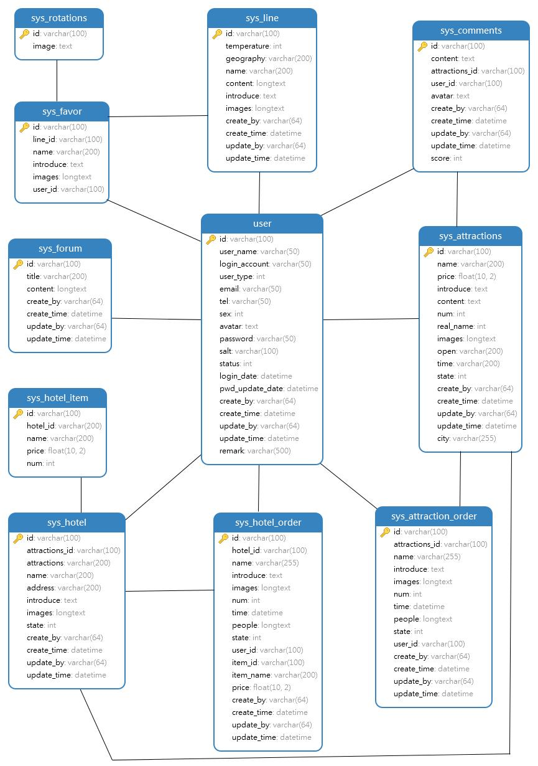
图3.14 系统总体E-R图

3.3.2数据库逻辑设计
在数据库的逻辑设计中会进行概念设计以及各个实体的E-R图的设计，然后将其转换成适合数据库系统的逻辑结构，以下是我所设计的该系统的数据库逻辑设计如下：
景点（景点ID，景点名称，景点价格，景点简介，景点介绍，门票库存，图片，预约须知，入园时间，预约状态，所在城市）
景点预约（景点预约ID，景点ID，景点名称，景点简介，景点图片，预约人数，预约时间，预约信息，预约状态，用户ID）。
评分（评分ID，评分内容，景点ID，用户ID，头像，评分值）。
酒店（酒店ID、景区ID、景区名称、酒店名称、地址、简介、图片、状态）。
酒店内容（房型ID，酒店ID，房型名称，房型价格，房间数）。
酒店预订（唯一标识码、酒店关联ID、完整的酒店名称、图文描述、图片链接、预计入住人数、所选时间段、详细订房信息、当前状态、客户信息)
旅游线路（旅游线路ID，线路温度，线路地理情况，线路名称，线路内容，线路介绍，线路图片）。
旅游资讯（旅游资讯ID，资讯标题，资讯内容）
我的收藏（收藏ID，收藏内容，用户ID）
评分（评分ID，内容，景点，用户ID，景点ID，评分）
用户（用户ID、用户名、登录账号、用户类型、用户邮箱、手机号码、性别、头像、密码、账号状态、最后登录时间、密码最后更新时间）。

3.3.3数据库表设计
数据库表设计是保证数据有效存储、安全可靠以及易于管理的重要环节；合理设计数据库表可保障数据的一致性，减少重复及矛盾的发生，保证信息的真实性和准确性；提升效率，加快检索速度，节省空间；还可以利用主键、外键以及数据类型进行限制，杜绝错误或者不合法的数据被存入，保证安全；所以良好的数据库表设计是整个高效系统的基础，可以使数据得到正确的、迅速而且可靠的运用，主键为 id，用于唯一标识景点表中的每一条记录，保证数据的唯一性和完整性，并为后续关联查询提供基础。本文的数据库表设计如表3.1至3.11。
表3.1 景点表
字段名 | 类型 | 是否为空 | 索引 | 默认值 | 说明
id | varchar(100) | 否 | 主键 | 无 | 记录标识
name | varchar(200) | 是 | 无 | 无 | 资源名称
price | float(10,2) | 是 | 无 | 无 | 参考价格
introduce | text | 是 | 无 | 无 | 简要介绍
content | text | 是 | 无 | 无 | 详细说明
num | int(11) | 是 | 无 | 无 | 库存数量
续表3.1 景点表
images | longtext | 是 | 无 | 无 | 图片地址
open | varchar(200) | 是 | 无 | 无 | 开放说明
time | varchar(200) | 是 | 无 | 无 | 入园时间
表3.1 为景点信息表，主要用于存储西藏旅游景点的基础信息，包括景点名称、所属分类、门票价格、简介、地址、图片、开放时间、状态等字段。该表为景点展示、景点查询以及后台管理提供数据支持。
表3.2 景点预定表
字段名 | 类型 | 是否为空 | 索引 | 默认值 | 说明
id | varchar(100) | 否 | PRI | 无 | 记录id
attractions_id | varchar(100) | 是 | 无 | 无 | 关联景点编号
name | varchar(255) | 是 | 无 | 无 | 预约名称
introduce | text | 是 | 无 | 无 | 简要描述
images | longtext | 是 | 无 | 无 | 图片信息
num | int(11) | 是 | 无 | 无 | 预约人数
time | datetime | 是 | 无 | 无 | 预约日期
people | longtext | 是 | 无 | 无 | 预约人信息
state | int(11) | 是 | 无 | 0 | 当前状态
表3.2 为景点预订表，用于记录用户对景点的预约或预订信息，包括景点编号、用户编号、预订人数、预订时间、联系方式、审核状态等字段。该表用于实现景点预订管理和订单状态跟踪。
表3.3 评分表
字段名 | 类型 | 是否为空 | 索引 | 默认值 | 说明
id | varchar(100) | 否 | PRI | 无 | 记录id标识
content | text | 是 | 无 | 无 | 评论内容
attractions_id | varchar(100) | 是 | 无 | 无 | 关联景点
user_id | varchar(100) | 是 | 无 | 无 | 用户编号
avatar | text | 是 | 无 | 无 | 用户头像
score | int(11) | 是 | 无 | 0 | 评分值
表3.3建立了一个完整的旅游景区评价体系以更加有效地获取游客对于一个地方的看法。包括用户id、景区id、评价指标、评价内容以及时间这几个方面
表3.4 我的收藏表
字段名 | 类型 | 是否为空 | 索引 | 默认值 | 说明
id | varchar(100) | 否 | PRI | 无 | 记录id
line_id | varchar(100) | 是 | 无 | 无 | 关联路线编号
name | varchar(200) | 是 | 无 | 无 | 路线名称
introduce | text | 是 | 无 | 无 | 路线介绍
images | longtext | 是 | 无 | 无 | 图片信息
user_id | varchar(100) | 是 | 无 | 无 | 用户编号
表3.4 为用户收藏表，用于记录用户收藏的信息，比如用户喜爱的路线和酒店。
表3.5 旅游资讯表
字段名 | 类型 | 是否为空 | 索引 | 默认值 | 说明
id | varchar(100) | 否 | PRI | 无 | 记录唯一标识
title | varchar(200) | 是 | 无 | 无 | 资讯标题
content | longtext | 是 | 无 | 无 | 资讯内容
表3.5 为旅游资讯表，用于发布和管理旅游中的资讯，，比如季节天气等原因要临时变动的安排
表3.6 酒店表
字段名 | 类型 | 是否为空 | 索引 | 默认值 | 说明
id | varchar(100) | 否 | PRI | 无
attractions_id | varchar(100) | 是 | 无 | 无 | 景区id
attractions | varchar(200) | 是 | 无 | 无 | 景区
name | varchar(200) | 是 | 无 | 无 | 名称
address | varchar(200) | 是 | 无 | 无 | 地址
introduce | text | 是 | 无 | 无 | 介绍
images | longtext | 是 | 无 | 无 | 图片
state | int(11) | 是 | 无 | 0 | 状态
表3.6 为酒店表，用于存储酒店的基础资料，比如酒店名字，位置，价格等信息
表3.7 酒店内容表
字段名 | 类型 | 是否为空 | 索引 | 默认值 | 说明
id | varchar(100) | 否 | PRI | 无
hotel_id | varchar(200) | 是 | 无 | 无 | 酒店id
name | varchar(200) | 是 | 无 | 无 | 名称
price | float(10,2) | 是 | 无 | 无 | 价格
num | int(11) | 是 | 无 | 无 | 数量
表3.7 为酒店内容表，用于存储酒店房型或酒店相关的内容信息，包括酒店编号、名称、价格和数量等字段。该表用于实现酒店相关内容的管理和展示。
表3.8 酒店预定表
字段名 | 类型 | 是否为空 | 索引 | 默认值 | 说明
id | varchar(100) | 否 | PRI | 无 | 记录id
hotel_id | varchar(100) | 是 | 无 | 无 | 关联酒店id
name | varchar(255) | 是 | 无 | 无 | 酒店名称
introduce | text | 是 | 无 | 无 | 酒店简介
images | longtext | 是 | 无 | 无 | 图片信息
num | int(11) | 是 | 无 | 无 | 预订人数
time | datetime | 是 | 无 | 无 | 预约时间
续费表3.8 酒店预定表
people | longtext | 是 | 无 | 无 | 预订人信息
state | int(11) | 是 | 无 | 0 | 当前状态
user_id | varchar(100) | 是 | 无 | 无 | 用户编号
item_id | varchar(100) | 是 | 无 | 无 | 房型编号
item_name | varchar(200) | 是 | 无 | 无 | 房型名称
price | float(10,2) | 是 | 无 | 无 | 预订价格
表3.8 为酒店预定表，用于记录用户的酒店预订信息，包括酒店编号、名称、简介、图片、预订人数、预约时间、联系人信息、状态、用户编号、房型编号、房型名称和价格等字段。该表用于实现酒店预订管理和订单处理。
表3.9 旅游线路表
字段名 | 类型 | 是否为空 | 索引 | 默认值 | 说明
id | varchar(100) | 否 | PRI | 无 | 记录id
temperature | int(11) | 是 | 无 | 无 | 温度信息
geography | varchar(200) | 是 | 无 | 无 | 地理环境
name | varchar(200) | 是 | 无 | 无 | 名称
content | longtext | 是 | 无 | 无 | 内容描述
introduce | text | 是 | 无 | 无 | 简要介绍
images | longtext | 是 | 无 | 无 | 图片信息
表3.9 为旅游线路表，用于存储旅游线路相关信息，包括温度、地理情况、名称、内容、介绍和图片等字段。该表为旅游线路展示和路线推荐提供数据支持。
表3.10 轮播图表
字段名 | 类型 | 是否为空 | 索引 | 默认值 | 说明
id | varchar(100) | 否 | PRI | 无
image | text | 是 | 无 | 无 | 图片
表3.10 为轮播图表，用于存储系统首页轮播图片信息，包括图片字段等内容。该表用于首页轮播展示，增强页面视觉效果。
表3.11 用户表
字段名 | 类型 | 是否为空 | 索引 | 默认值 | 说明
id | varchar(100) | 否 | PRI | 无 | 用户编号id
user_name | varchar(50) | 是 | 无 | 无 | 用户姓名
login_account | varchar(50) | 是 | 无 | 无 | 登录账号
user_type | int(11) | 是 | 无 | 无 | 用户类型
email | varchar(50) | 是 | 无 | 无 | 用户邮箱
tel | varchar(50) | 是 | 无 | 无 | 联系电话
sex | int(11) | 是 | 无 | 0 | 性别
avatar | text | 是 | 无 | 无 | 头像信息
password | varchar(50) | 是 | 无 | 无 | 登录密码
status | int(11) | 是 | 无 | 0 | 账号状态
login_date | datetime | 是 | 无 | 无 | 最后登录时间
续表3.11 用户表
pwd_update_date | datetime | 是 | 无 | 无 | 密码最后修改时间
remark | varchar(500) | 是 | 无 | 无 | 备注信息
表3.11 为用户表，用于存储系统用户的基本资料，包括用户名、密码、昵称、性别、手机号、头像、角色、注册时间等字段。该表是系统用户认证、权限控制以及个性化服务的基础数据表。

3.4接口设计

3.4.1 API接口设计规划
API接口设计应考虑几个基本点来保证其可用性、安全性和可扩展性。采用RESTful风格，基于资源组织路由，遵守约定HTTP动词，保持简单性以及一致性，例如使用/users获取所有用户，分页统一使用参数，使接口行为一致；安全性方面，加入OAuth2或者JWT等token认证方式，在Authorization头部发送token，对敏感信息进行加密，使用HTTPS以及AES等技术手段，严格检查入参避免出现SQL注入和XSS等问题。可扩展性和兼容性上,利用URL路径或者请求头进行版本管理，在添加新功能的同时保留原有接口实现向前兼容，从而达到各方面的平衡，提高接口质量和用户体验。

3.4.2 Swagger框架管理结构
使用Swagger框架管理接口是因为它的功能强大并且实现良好。它可以利用注解生成交互式API文档，提供参数以及返回结果预览，极大提高文档编写速度和正确性，便于查询最新文档；SwaggerUI具有可视化测试、调试能力，支持不同环境切换，节约测试时间和沟通成本。
此外，在代码生成与合作方面，Swagger Codegen 可以生成多种语言的客户端代码，团队根据 OpenAPI 3.0 的规范编写文件描述请求等，在 Git 中提交Pull Request进行审查变更，还可以生成模拟的数据让前端并行测试。它有很强的安全性和监控能力，可以设置安全策略，也可以集成监控工具来监控指标并且报警。使用之后，文档生成的时间大大减少，开发效率高，测试用例覆盖率高，合作的成本低，出问题的时间也大大减少，是管理接口的最佳工具。

3.5 本章小结
本章主要对系统的总体设计进行阐述，在三个方面进行阐述。首先，在总体功能设计方面，罗列系统所有功能模块构成以及系统整体处理过程，为之后系统开发奠定基础，指明方向；其次，在数据库设计中，详细描述数据库建立过程，包括各个表之间关系梳理、概念模型设计等，并明确每一张表中每个字段及其属性类型等，为系统数据保存提供基础；最后，在接口设计上，给出系统接口设计要求，注重接口一致性，以提高系统的可维护性和可扩展性。

4 系统详细设计

4.1 后端公共组件设计
根据系统需求以及前后端分离的特点，本项目将以模块化的方式进行开发，在此基础上对整个系统的结构进行规划。

4.1.1权限拦截模块
权限拦截模块主要是检验用户的登录情况以及token的有效性。系统对于用户的权限是分等级的：已经认证过的用户可以正常地访问被保护的资源；但是如果没有经过身份认证就试图访问非公开接口（例如除了登录、注册之外的服务），那么就会被拦截并且跳转到一个统一的身份认证页面以保证系统的安全访问。而且还会检查这个请求中是否有合法的token，如果不存在或者不符合要求的话就会报错。
具体实现代码如下：
@Bean
public SecurityFilterChain filterChain(HttpSecurity http) throws Exception {
http.csrf(csrf -> csrf.disable())
.exceptionHandling(exception -> exception.authenticationEntryPoint(unauthorizedHandler))
.sessionManagement(session -> session.sessionCreationPolicy(SessionCreationPolicy.STATELESS))
.authorizeHttpRequests(auth ->
auth.requestMatchers("/api/auth/login").permitAll()
.requestMatchers("/api/auth/register").permitAll()
.requestMatchers("/api/auth/me").authenticated()
.requestMatchers("/api/auth/me/**").authenticated()
.requestMatchers("/api/spots/**").permitAll()
.requestMatchers("/api/news/**").permitAll()
.requestMatchers("/api/heritage/**").permitAll()
.requestMatchers("/images/**").permitAll()
.requestMatchers("/uploads/**").permitAll()
.requestMatchers("/api/routes/generate/**").permitAll() // AI生成及流式端点公开
// 分享路线相关的GET请求允许匿名访问（必须在 /api/routes/** 之前）
.requestMatchers(HttpMethod.GET, "/api/routes/shared").permitAll()
.requestMatchers(HttpMethod.GET, "/api/routes/shared/**").permitAll()
// 分享路线相关的POST/DELETE请求需要认证
.requestMatchers(HttpMethod.POST, "/api/routes/share").authenticated()
.requestMatchers(HttpMethod.POST, "/api/routes/shared/*/like").authenticated()
.requestMatchers(HttpMethod.DELETE, "/api/routes/shared/*/like").authenticated()
.requestMatchers(HttpMethod.GET, "/api/routes/shared/*/like-status").authenticated()
.requestMatchers(HttpMethod.POST, "/api/routes/shared/*/comments").authenticated()
.requestMatchers(HttpMethod.DELETE, "/api/routes/shared/*").authenticated()
// 其他路线操作需要认证
.requestMatchers("/api/routes/**").authenticated()
.requestMatchers("/api/comments/**").permitAll()
.requestMatchers("/api/test/**").permitAll()
.requestMatchers("/h2-console/**").permitAll()
.requestMatchers("/api/admin/**").authenticated()
.anyRequest().authenticated()
);

// Fix for H2 console
http.headers(headers -> headers.frameOptions(frameOptions -> frameOptions.disable()));

http.authenticationProvider(authenticationProvider());

http.addFilterBefore(authenticationJwtTokenFilter(), UsernamePasswordAuthenticationFilter.class);

return http.build();
}
}

4.1.2 Swagger接口文档管理模块
作为一款重要的软件工程辅助工具，Swagger由于自身优势被大量应用到实际工作中。它的主要作用就是以一种简洁明快并且是标准的形式把一个API的所有信息展现给开发人员，在此基础上提供了一整套的强大参数校验规则，使开发人员可以更快速地进行调试并写出高质量代码的同时也保证了接口的安全性和可靠性，在前后端分离的应用程序中，Swagger起到了至关重要的作用——它可以对各个部分的服务进行集中管理，对各种类型的数据模型以及它们之间的关系等进行详细的描述，从而形成一套完整的文档规范来帮助团队成员更好的配合。通过Swagger接口文档，开发人员能够方便地查看接口信息及功能等，提高开发效率的同时也节省了开发过程中的沟通成本。

4.2 用户端核心功能设计

4.2.1 系统首页模块
系统首页模块可以使用轮播图的形式展示景点照片，由管理员上传景点照片后播放；中间显示的是西藏游客热度图，人越多、温度越高颜色越深；之后是推荐景点展示，景点是依据游客搜索该景点次数从高到低排列前三所展示；最后是推荐旅行线路以及全年接待人数；系统首页底部为联系方式介绍。
如图4.2为系统主页信息展示流程图
图4.2 系统主页信息展示流程图

4.2.2 景点信息模块
景点信息会有热门景点照片以及简介，同时用户也可以根据需要查询特定景点信息或者预订景区门票，如果搜索不到对应景点则不会有任何结果。
如图4.3为景点搜索预约流程图：
图4.3为景点搜索预约流程图

4.2.3 旅游路线模块
旅游线路会有优秀旅游攻略线路呈现给用户，在用户库中可以通过线路名称、地理位置、气温来查看有关线路信息或者收藏优质线路；如果所查内容不存在，则无结果出现。
如图4.4为旅游路线搜索收藏流程图：
图4.4为旅游路线搜索收藏流程图

4.2.4 景区酒店模块
景区酒店会展示各个景点旁边酒店信息，游客可以通过景点或酒店名字查询相应酒店并且进行预订；如果查询不到，则没有任何结果。
如图4.5为景区酒店搜索预定流程图：
图4.5为景区酒店搜索预定流程图

4.2.5 旅游资讯模块
旅游资讯提供最新开设景点相关信息以及活动，用户可搜索相应关键词，了解最新信息。
如图4.6为旅游资讯搜索图：
图4.6为旅游资讯搜索图

4.2.6 我的收藏模块
我收藏的是我们将收集的旅行攻略线路保存，用户可查看以及取消收藏。
如图4.7为我的收藏流程图：
图4.7为我的收藏流程图

4.2.7 我的预定模块
我的预定会保存我们预约的景点以及提前预订好的酒店，用户可以取消预约也可以取消酒店预订。
如图4.8为我的预定流程图：
图4.8我的预定流程图

4.3 管理员端功能模块详细设计

4.3.1 首页模块
这是展示游客对景区以及酒店预定情况的数据看板模块，在此基础上依据预定人数、时间绘制折线图。
图4.9为数据看板生成流程图：
图4.9 数据看板生成流程图

4.3.2 景点管理模块
在该部分管理员可以对系统中的景点进行管理，例如添加、删除或者修改景点等。
如图4.10为景点管理流程图：
图4.10 景点管理流程图

4.3.3 线路管理模块
在这个模块里管理员可以对系统里面旅游线路进行管理，比如添加、删除、编辑线路等。
如图4.11为旅游线路管理流程图：
图4.11 旅游线路管理流程图

4.3.4 酒店管理模块
在该部分管理员可对系统中的酒店进行管理，例如添加、删除、编辑酒店等。
如图4.12为酒店管理流程图：
图4.12 景区酒店管理流程图

4.3.5 资讯管理模块
在本模块中管理员可对系统内旅游资讯进行管理，即添加、删除、编辑资讯等。
如图4.13为旅游资讯流程图：
图4.13 旅游资讯管理流程图

4.3.6 景点预约模块
在此模块中管理员可以对于系统中的游客预约景点进行管理，比如确认、使用、修改景点等。
如图4.14为景点预约管理流程图：
图4.14 景点预约管理流程图

4.3.7 酒店预约模块
在该部分管理员可对系统内游客预订的酒店进行相关工作，如确认、使用、修改景点等工作。
如图4.15为酒店预约管理流程图：
图4.15 酒店预约管理图

4.3.8 轮播图管理模块
此模块是管理员可以对系统中的用户端主页轮播图的照片进行一些操作，例如添加、删除或者编辑景点等。
如图4.16为轮播图管理流程图：
图4.16 轮播图管理流程图

4.3.9 个人中心模块
在这一部分管理者可以对自己的信息进行管理，例如修改或查看自己的信息等。
如图4.17为个人中心管理流程图：
图4.17 个人中心管理流程图

4.3.10 用户管理模块
此部分是普通用户管理和管理员管理，管理员可以在系统中管理用户，例如添加、删除或者编辑用户信息等。
如图4.18为用户管理模块流程图：
图4.18用户管理流程图

4.4 本章小结
本章主要介绍系统的后台开发工作，主要包括公共组件开发以及重要功能模块的设计和实现过程等。这些工作都是为了使系统可以更好地处理用户的请求并且一直为用户提供可靠的服务而进行的努力。
设计工作的第一项工作就是实现后端公共组件。这些组件包括用户认证、权限控制、日志管理等功能性的模块，在集中设计并进行整体规划的基础上，使各个模块之间能够良好地配合以及信息传递，从而保证整个系统正常运转的前提条件。
以上就是本章对于系统的后台结构以及各个功能模块的具体实现，在此基础上后续的工作开展具有重要意义，在设计中我们也一直把系统的可用性和可扩展性放在第一位，力求做到既能够满足现阶段的要求又能够在将来有良好的发展余地的一个稳定可靠的服务系统。

5 关键技术研究

5.1基于协同过滤算法的景区推荐技术

5.1.1基于协同过滤推算法的景区推荐总体实现框架设计
协同过滤（Collaborative Filtering, CF）方法^{[ 16 ]}是目前最常用也是最有效的一种推荐算法，在推荐系统中起着重要作用，它主要是根据人们的共同喜好来发现人与人或者物与物之间的联系。通过对用户的点击、评分、浏览、收藏等行为进行统计分析得到用户兴趣偏好矩阵，从而找到有共同爱好的用户或者是属性相近的物品。而在旅游领域，该方法可对用户的各种旅游行为进行深入分析，从中发现其中存在的关系，最后给用户提供个性化的景区推荐列表。该技术方案应用于旅游景点推荐上具有很大优势，可以很好地缓解信息过载的问题，提高用户的体验度。
协同过滤主要包括两类：基于用户的协同过滤(User-Based Collaborative Filtering)以及基于物品的协同过滤(Item-Based Collaborative Filtering)，基于用户协同过滤与基于物品协同过滤是目前常用的两种方法。
（1）用户维度协同过滤是基于用户兴趣相似度来进行，找到与目标用户有相同或者相似旅游偏好的用户群，把这类用户的高频率浏览并且目标用户还没有体验过的景点作为推荐备选集。
（2）物品维度协同过滤是从景区之间属性相关性出发进行分析，在给定用户历史浏览基础上寻找与其游览兴趣相符合的景区进行推荐。这二者都是通过对用户社交行为或者景区自身特性进行分析从而对旅游资源进行精确匹配以及个性化推送。
对于景区推荐，两种方法都有用处，但是基于用户的协同过滤更加注重发现一个和目标用户兴趣相同的用户，发现用户之间的共同兴趣点，找到一个与目标用户兴趣相似的用户群体，然后根据这个群体的历史行为，找出目标用户还没有体验的兴趣景区。
因为本文是基于用户个人喜好的推荐系统，而该算法侧重于发现用户之间的兴趣相似性正好符合本文的研究目的，所以本文采用基于用户的协同过滤来实现推荐功能，其具体实现的基于用户的协同过滤流程如图5.1所示。
图5.1 基于协同过滤推算法的景区推荐总体实现框架图

5.1.2 评价指标的建立
评价指标是判断旅游竞争力的重要依据，可以较准确地体现景区特点并且有利于提高相似度计算精度，在此之前，学者们并没有就此达成共识。因此，在总结前人研究成果的基础上，选取较为可靠、可行的评价指标作为构建评价体系的基础^{[ 17 ]}。同时采用问卷调查法、专家访谈法以及文献研究法相结合的方法得出一个由三个层次构成的评价指标集（如表5.1所示）。
表5.1 指标评价体系表
一级指标 | 二级指标 | 三级指标 | 备注
西藏景点推荐评价指标 | 景点基础吸引力B1 | 景区等级C1 | 依据景区星级、A 级景区等综合评定
 |  | 景观特色C2 | 体现自然风光、民族文化、非遗资源等特色程度
 | 服务保障力B2 | 交通可达性C3 | 景区到城市中心、车站、机场等的交通便利程度
 |  | 配套服务C4 | 景区周边餐饮、住宿、停车、导览等配套情况
 | 用户体验力B3 | 游客评价C5 | 游客在网站上的评分、评论及满意度
 |  | 收藏热度C6 | 用户对景点的收藏量、浏览量、预约量等
 | 平台支撑力B4 | 信息完整度C7 | 景点介绍、图片、价格、开放时间等信息是否完整

5.1.3 确定权重
本文利用AHP层次分析法确定权重，这是一种结合定性和定量的方法，在此基础上按层次进行综合评价指标的重要性的大小^{[ 17 ]}。具体为首先根据专家给定的分数形成判断矩阵，而每一个评价标准的均值代表它的重要性，数值越大则权重越高；然后对这些评价标准之间的两两比较求得权重并检查其一致性（即CR值）来保证结果的可靠性，这种方法可以较为客观地衡量各个评价标准对于整个评估所起到的作用。
一致性（CR值）的计算如公式5.1：
（5.1）
可以将一致性检验的流程分为以下几个步骤：
（1）首先描述上述计算出来的CI值；
（2）然后通过结合判断矩阵的阶数得到RI；
（3）求出CR值就可以得到需要的一致性计算结果。
由于本文采用AHP层次分析法，在此过程中CR值（一致性比率）是本文判断判断矩阵是否合理的标准，在一般情况下要求CR值小于0.1才符合一致性要求。而本文所涉及的旅游景点评价有七个属性值，所以建立一个七阶判断矩阵。经过计算得出这个判断矩阵的CI值（一致性指标）为0.000，查阅文献得知对应的RI值（随机一致性指标）为1.320。因为其CR值远远小于0.1的标准，所以这个判断矩阵是一致的，所求出的权重也是可靠的。如果CR值不满足条件就需要对该判断矩阵进行修正之后再进行判断。如表5.2。
表5.2 一致性检验结果
一致性检验结果
最大特征根 | CR值 | RI值 | CI值 | 一致性检验结果
5 | 0.000 | 1.463 | 0.000 | 通过

5.1.4 基于用户的协同过滤算法流程
基于用户的协同过滤算法用于旅游景区推荐也分四步，即第一步是数据采集及清洗，第二步是建立用户-景点矩阵，第三步是计算用户之间相似度，最后一步是进行推荐以及排序[ 8 ]。
数据用户对于旅游景区的评分、评论、浏览记录以及游客量等多种类型的行为数据^{[ 9 ]}，构成原始的数据集。预处理即是清理数据，在此基础上用插值或者删除的方法填补缺失值，使用Z-score或者IQR的方法发现并纠正异常值，同时也把非结构化的信息（比如评论的情感分析的结果）转换成具体的数值。
用户-景点矩阵是把零散的数据抽象成一个数字表格，在这张表中每行代表一个用户UI，每一列代表一个景点VJ，而矩阵中的每个元素RIJ表示这个用户对于这个景点的喜爱程度。
用户相似度计算用改进余弦相似度衡量用户之间兴趣相似程度，在此基础上根据相似度大小选择Top-K近邻用户作为候选集进行K近邻搜索（K-NN），即根据给定一个相似度阈值或者取Top-K相似用户找到与目标用户兴趣最接近K个邻居用户组成局部兴趣相似用户群，这一步是从整个用户群体中缩小范围到局部兴趣邻域上，有利于后续准确推荐。
在完成K近邻用户选择之后，再从近邻用户的正向交互数据中获取目标用户未游览景区作为备选集，利用加权分数聚合或者隐式反馈行为建模等方式判断目标用户对于这些备选景区兴趣大小，然后根据预测分数给出包含N个条目的个性化推荐列表。该列表展示给用户的同时也建立有点击、浏览、评价等行为收集方式，在此基础上可以实时更新相似度计算权重、修改K值大小或是改进模型结构，而实现“推荐生成-用户互动-反馈评价-改进模型”的循环过程以提高推荐准确性和个性化水平。
具体的基于用户行为的协同过滤算法流程如图5.2所示：
图5.2 基于用户行为的协同过滤算法流程图

5.1.5 建立用户-景点矩阵
而在协同过滤算法中，我们一般用用户-物品矩阵表示用户的喜好信息，在用户-景点矩阵是本文的基础数据集，而这个矩阵的质量决定了最后的结果好坏，考虑到旅游场景的特点，本文使用混合权重的方法^{[ 18 ]}。
其中矩阵的列是不同景点，行是不同用户，而它们之间的值是用户对该景点的搜索次数等。根据这个矩阵就可以得到用户和景点之间的相似性，进而可以根据用户的相似性给用户进行个性化景点推荐。
下表为用户-景点矩阵：
表5.3 用户-景点矩阵
用户 | 景点1 | 景点2 | 景点3 | 景点4
U1 | 24 | 46 | 56 | 70
U2 | 5 | 35 | 57 | 54
U3 | 25 | 25 | 68 | 3

5.1.6 计算用户相似度
在西藏旅游网站中当用户对景点进行搜索或者给景点评分后，对用户的行为、数据进行抓取、分析，然后用算法实现用户个性化景点推荐。用户协同过滤算法通过对用户的浏览行为等信息进行理解从而建立兴趣模型，主要分为以下四个步骤。
主要算法流程为：
（1）行为数据分析，把用户的原始行为日志（包括显式的评分以及隐式的操作比如搜索、点击、浏览时间等）转化为一个数值型的矩阵，在此基础上进行一些预处理工作以去除噪声的影响使不同尺度上的行为数据具有可比较性.
（2）相似度网络建立，在经过前一步骤处理之后得到用户-项目交互矩阵上，用余弦相似度、皮尔逊相关系数等方式计算两个用户之间的兴趣相似程度，得到目标用户 TOP-N 相似用户集。这一过程即是基于行为模式建立用户社交网络。
（3）评分预测计算，获取与目标用户具有相似喜好的用户对目标项目历史评分情况，利用加权融合方法（如加权平均、矩阵分解等）预测目标用户对未接触项目可能给出的评价分数。这是由于相似用户的消费习惯会对目标用户产生一定的参考作用。
（4）推荐结果生成基于预测评分对所有项目进行降序排列后选取前N个作为个性化推荐结果输出，在一定程度上利用了群体智慧解决了由于用户行为稀疏导致的问题以及长尾项目的挖掘问题。
也可以用概念图来表示基于用户的协同过滤方法，如图5.2所示。
图5.2 基于用户的协同过滤算法的概念图

基于用户的协同过滤算法公式见5.3。
D （5.3）
根据图中用户行为可以得出结论：用户1和用户2在景点1、景点2上有相同喜好，用户3喜欢景点2，而用户4和其他人都没有共同喜好，是一个独自喜好人群。对于有联系的人群中，用户2和用户3都喜欢景点4，但是用户1还没有去这个地方旅游。因此通过用户的协同过滤，系统发现这个不同之处，就把景点4推荐给用户1。
该方法在用户数量较少情况下有明显效果，它可以生成用户相似性矩阵找到用户的共同兴趣点，但是随着用户量大量增加，用户相似性矩阵维度会成平方级增长，带来很大计算负担，这给大规模用户场景下使用该方法造成一定困难，需要采用分布式计算或者降低矩阵维度等手段解决。

5.1.7个性化推荐实现
通过对基于协同过滤计算出的景点推荐总体框架设计，在此之前需要选择合理的评价标准，根据用户行为以及对景点评分，之后给出相应的权重并采用数据挖掘的方法，设计基于用户的协同过滤算法实现过程，之后构建用户-景点矩阵，通过计算用户之间相似度，最后实现景点个性化推荐，部分源码见图5.4。
const getRecommendationReason = (spotId: number) => {
if (!spotId) return null
const reason = recommendationReasons.value.get(spotId) ||
recommendationReasons.value.get(Number(spotId))
return reason || t('home.recommendationReason')
}

const fetchRecommendations = async () => {
try {
const userStr = localStorage.getItem('user')
if (userStr) {
const user = JSON.parse(userStr)
const recommendationRes = await api.get(`${endpoints.spots.recommendations}?userId=${user.id}`)
recommendedSpots.value = recommendationRes.data
const reasonsMap = new Map<number, string>()
recommendedSpots.value.forEach((spot: any) => {
if (spot.rating && spot.rating >= 4.0) {
reasonsMap.set(spot.id, '高评分景点')
} else if (spot.visitCount && spot.visitCount > 15000) {
reasonsMap.set(spot.id, '热门景点')
} else {
reasonsMap.set(spot.id, '为您精选')
}
})
recommendationReasons.value = reasonsMap
} else {
const response = await api.get(endpoints.spots.list)
recommendedSpots.value = response.data.slice(0, 3)
// 未登录用户使用默认原因
const defaultReasons = new Map<number, string>()
recommendedSpots.value.forEach((spot: any) => {
defaultReasons.set(spot.id, '热门景点')
})
recommendationReasons.value = defaultReasons
}
} catch (error) {
console.error('Failed to fetch recommendations:', error)
} finally {
loading.value = false
}
}

图5.4 个性化推荐算法实现关键代码图

5.2基于Echarts和数据分析的数据可视化技术

5.2.1 Echarts的基本原理
ECharts是百度公司推出并且一直在维护的一个基于JavaScript语言的可视化组件库，具有非常丰富种类的可视化图表以及强大的功能。使用ECharts，可以轻松地制作美观并且高交互性图表，极大地提高数据可视化的效率及效果。

5.2.2 数据分析流程
数据可视化项目进行要有一套合理的步骤来进行，一般有如下五个步骤。
（1）其次是要确定研究目的，它是整个研究工作的指南针，研究目的要明确分析的对象以及期望的结果。此目的贯穿整个数据分析工作始终，使各项工作有条不紊进行。
（2）其次建立数据基础，在多种渠道收集原始数据是项目的首要任务。一般方式有公开数据库、爬虫、专业的采集设备等。但是一般来说最初获得的数据都是不完备的，通常会有大量的重复项、不合理值、缺少部分信息等情况发生，需要进行一定的预处理之后才能使用。
（3）接着是提高数据质量，在此过程中有两个主要工作：一是通过对数据进行分析找出其中存在的问题如异常值、空缺值或者重复记录等；二是针对这些问题采取相应措施进行改正，比如删除无用的数据、填补缺失值、去除重复记录等。清洗完成的数据集还需要有一个统一存放方式。
（4）开展进一步研究工作，在明确研究目的基础上选取合适的研究方法体系。一般的方法论有三层：第一层为基础性统计手段（如横向比较、定基分析、帕累托法则等），第二层为建模类分析方法（如回归分析、聚类分析、时间序列预测等），第三层为智能化挖掘技术（如集成学习、神经网络等）。本文主要使用前两种方式进行研究。
（5）最后是可视化展示，是对于分析结果的最终展示方式，在可视化设计中会用到图表映射、空间拓扑、交互操作等多种方法。将抽象的数据以图形化的方式展示出来并提供一定的交互操作，让决策者可以更快地获取到数据所蕴含的商业见解以及有价值的信息。
主要的数据分析流程如5.5图所示：
图5.5 数据分析流程图

5.2.3基于Echart以及数据分析的旅游景点数据可视化框架设计
西藏旅游景点数据可视化包括数据抓取、数据清洗、数据存储以及数据可视化等几个过程，在过去一周内景区门票预订及酒店预订的数据可视化如下图5-6所示。

图5.6 数据可视化框架设计图
（1）获取数据并进行分析。使用MySQL语句，在数据库内准确地获取项目所需的数据并对其进行统计，根据项目的实际需要，从景点名称、评分以及搜索次数等多个方面来进行分析。比如用一定的MySQL查询语句把景点名称进行归类求和，从而知道各个景点被提及多少次；使用聚合函数计算景点评分的平均数、最大值、最小值，来衡量景点受大众欢迎的程度；根据搜索次数，通过排序以及分组的方法找出最受人们喜爱的景点。
（2）制作ECharts图表工作。根据不同的数据类型，制作相应的ECharts图表，如以省内景点评价数据为基础，制作折线图，直观反映景点评价的变化趋势；以景点类别为依据，制作饼状图，清楚地表示各类别景点所占的比例；以热门景点的相关数据为基础，制作条形图，直观地表示Top20最热门景点；以省内4A到5A级景区的数量为依据，制作柱状图，清楚地比较不同景区的数量差距；以景点热搜词为基础，制作词云图，突出显示最热的搜索词等。

5.3热力图展示技术

5.3.1 热力图介绍
热力图（Heatmap）^{[ 11 ]}一种利用颜色深浅反映数据大小或者密集程度的地图显示方法，其本质是用加权求和以及色彩映射把一些分散的数据点变成一个平滑的颜色渐变图。热力图一般有三种用途，在用户行为上可以是记录用户的操作位置（比如Ajax追踪页面上的热点区域），在地理上可以表示某地的人流量（例如TP-LINK摄像头的人流统计）[ 10 ]，而在数据分析方面可以用来表示矩阵形式的数据（例如Matplotlib中的矩阵热力图）。它需要两个条件才能实现：一个是颜色映射关系（例如红色代表高、黄色代表中、蓝色代表低密度值）；另一个是自适应性（能够根据显示比例自动调节热力图参数）。这两点保证了热力图正确性和灵活性。

5.3.2 热力图技术实现
热力图的基本实现需要先对数据做预处理，之后再进行渐变填充以及叠加，最后完成颜色映射；而其中关键技术是动态参数的变化，性能优化等，技术方案对比如表一所示。
表5.4 热力图技术方案实现对比表
技术方案 | 适用场景 | 优势
Canvas+前端计算 | 网页交互分析 | 实时响应，无需后端依赖
OpenCV/Python | 离线数据分析 | 支持复杂算法，精度高
地图API集成 | 地理信息可视化 | 自动坐标转换，支持多级缩放
具体的热力图的核心实现流程为：
（1）数据映射，把原始数据变成可视化的空间中某种形式的数据或者数值（例如点数据使用核密度估计得到一个分布，而矩阵数据可以直接映射）。
（2）颜色编码，选择渐变色阶并把数据归一化到一个颜色范围之内（例如Python中使用Seaborn的cmap指定颜色映射，或者JavaScript中用Heatmap.js的颜色渐变gradient进行设置）。
（3）渲染及交互，静态热力图可以输出图片（例如PNG/SVG），而动态场景需要配合缩放、悬停提示等（例如使用D3.js绑定数据生成交互式SVG元素）。
（4）优化方面，对于大数据可以进行降采样或者使用WebGL加速渲染（例如Deck.gl)，增强功能可以叠加地图或者时间轴等。
（5）部署，根据需要进行静态导出（用于报告等）或者动态集成（例如Web应用中使用API异步加载显示），并且要检查数据是否正确、是否能良好地适应各种设备屏幕大小以及渲染速度如何等。
在整个过程中需要考虑的因素包括工具特点（比如Seaborn便于进行初步探索性分析，而ECharts可以实现较为复杂的交互）以及使用场景（是Web端、大屏还是数据分析报告等）。其大致步骤如图5.7所示。
图5.7 热力图技术实现流程图

5.4 本章小结
本节介绍基于用户行为分析协同过滤推荐方法应用于旅游景区个性化推荐的研究。其基本原理是对用户行为路径进行比较，找到最契合旅游资源。系统获取游客在网站上操作信息，如搜索次数、对服务评价等，形成用户兴趣图谱。依据此图谱，可以发现与目标用户旅游喜好非常接近的人群，对他们经常游览但目标用户未游览地区，即为个性化推荐内容。由于该方法利用人与人之间行为关系来弥补单个人行为稀疏造成影响而产生的偏差。本章介绍了基于ECharts实现旅游景点的数据可视化的方法，在ECharts中绘制出用户近7天对景点、酒店的预定数量以及预订人数的变化情况折线图，便于景区、酒店进行运营数据分析。
网站设有热力图，根据当前的人流量以及景点环境温度的不同用不同的颜色表示，显示景点的热度。本章主要介绍了系统的相关技术的选择及其应用。

6 系统实现

6.1 首页模块

6.1.1 轮播图播放
轮播图播放功能是在管理员在管理后台添加轮播图景点照片之后，在首页轮播。
如图6.1所示：
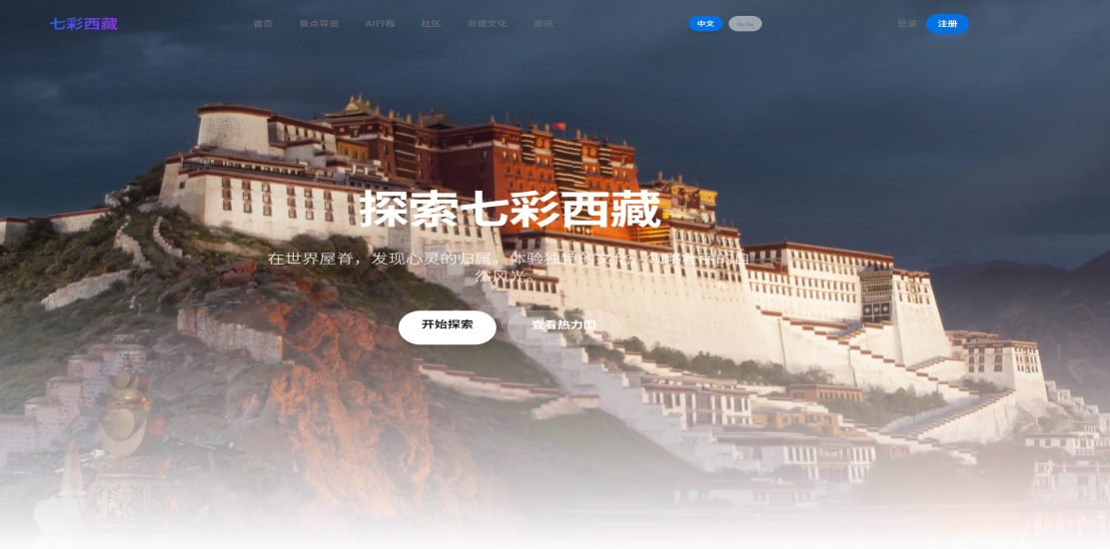
图6.1 轮播图播放页面

6.1.2 游客热力图
游客热力图功能是根据高德开发者平台获取人流信息，从而间接推断出景点预定人数，再根据景点人数对景点采用不同颜色来体现，显示景点热度以及人流量情况。
如图6.2所示：
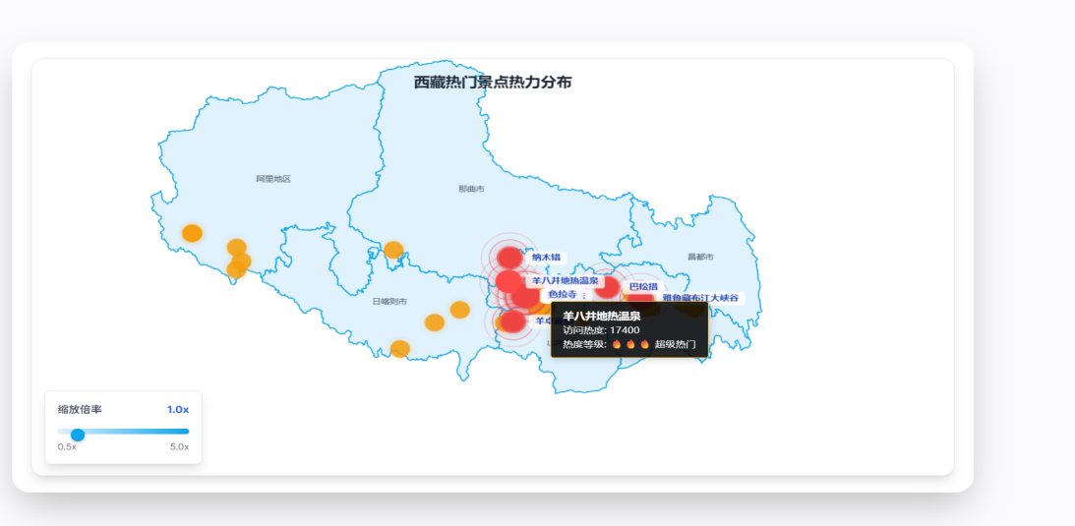
图6.2 游客热力图页面

6.2 用户模块

6.2.1 登录
用户登录是用户使用正确的用户名及密码进行登录操作，在密码正确的情况下将被重定向至系统首页，否则需要重新登录。 新用户初次登录网站需要在注册页面完成相关操作，在该页面填写基本信息以及设置密码等。点击提交之后，系统会对所填入的用户名是否存在进行判断，如果重复，则会弹出“用户名已被使用”提示并让其重新输入或者使用一个未被使用的标识符来保证其账户唯一性。 如图6.3所示：
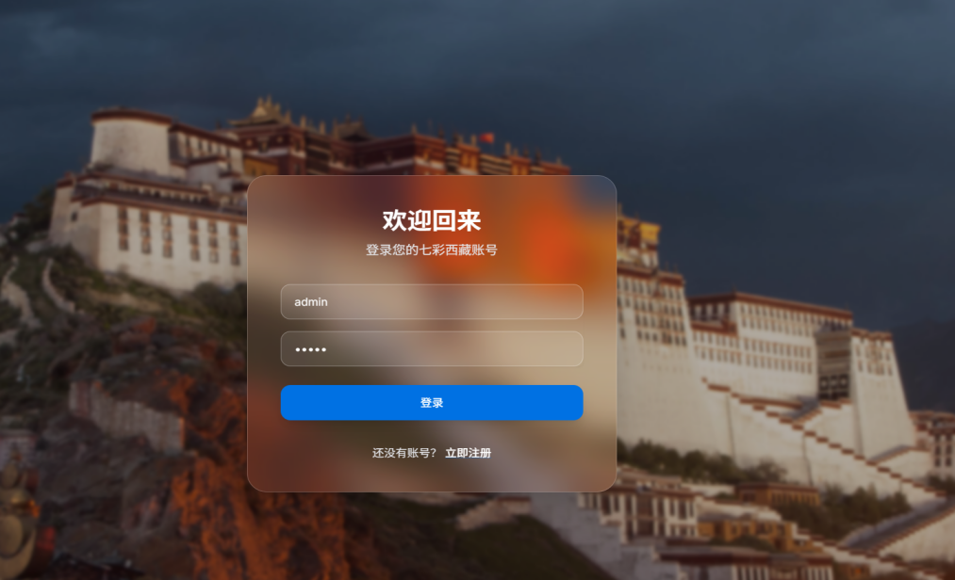
图6.3 登录页面

6.2.2 注册
注册是在用户第一次进入网站时进行注册操作，在该页面中填写相关个人资料以及密码后提交即完成注册；同时用户名不能重复，如果重复会出现该用户名已被占用的信息，需重新选择用户名。
如图6.4所示：
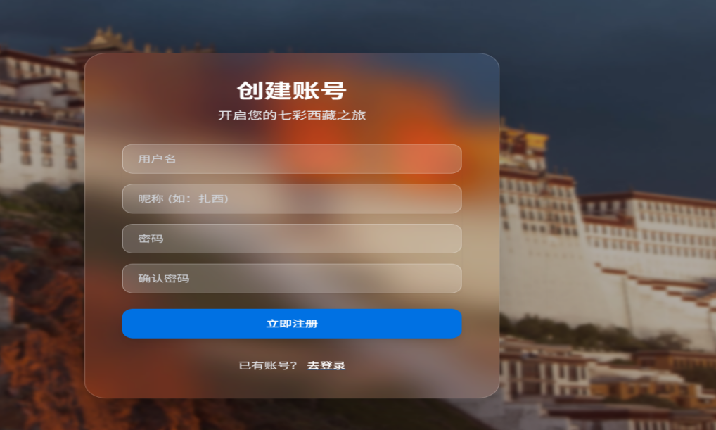
图6.4 注册页面

6.2.3 我的
我的用于展示用户收藏旅游资讯，方便查看最新旅游信息.
如图6.5所示
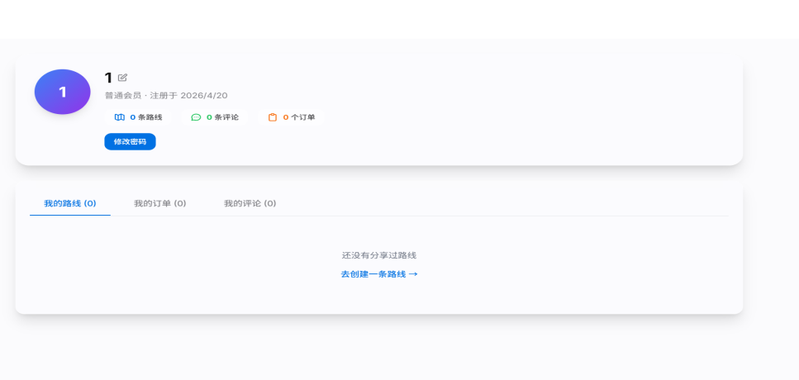
图6.5 我的收藏页面

6.2.4 我的预定
我有预定功能可以帮助用户查看其预定的景点以及酒店，用户也可以对自己预定的景点或酒店进行操作，如取消或者修改订单等。
如图6.6所示：
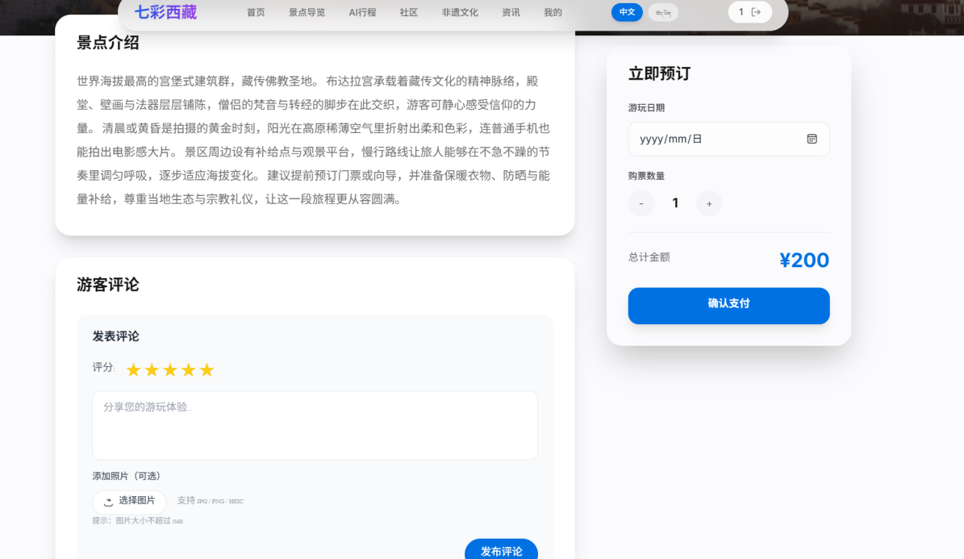
图6.6 我的预定页面

6.2.5 用户信息
用户信息模块是用于客户的个人信息管理，可进行用户名、密码以及头像等操作。
如图6.7所示：
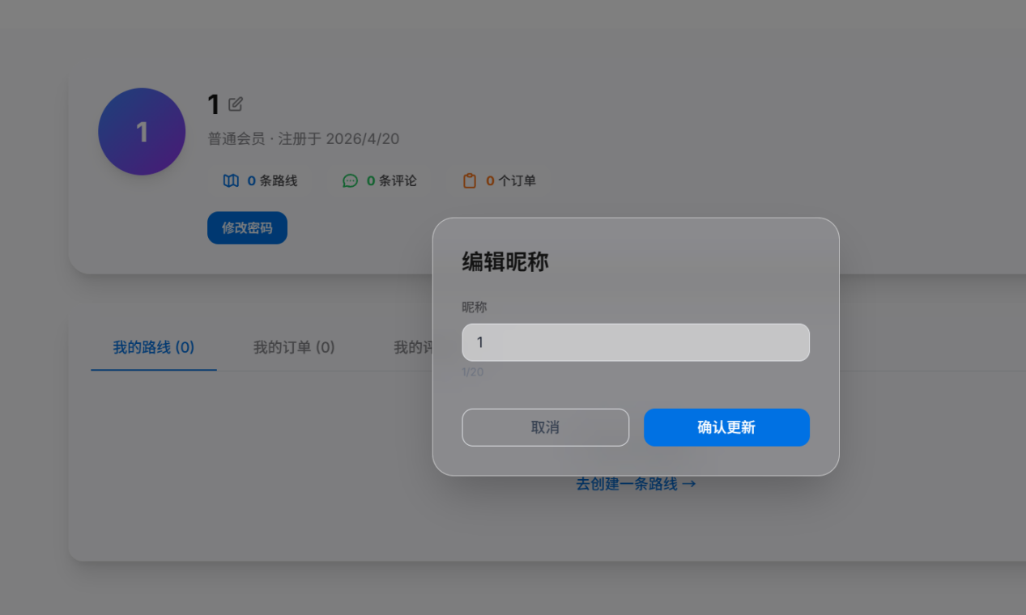
图6.7 个人中心页面

6.3 景点模块

6.3.1 景点信息
景点列表是展示景点的相关信息如景点简介、景点图片等，用户可浏览；此外用户还可以通过景点名查询景点，查看。
如图6.8所示：
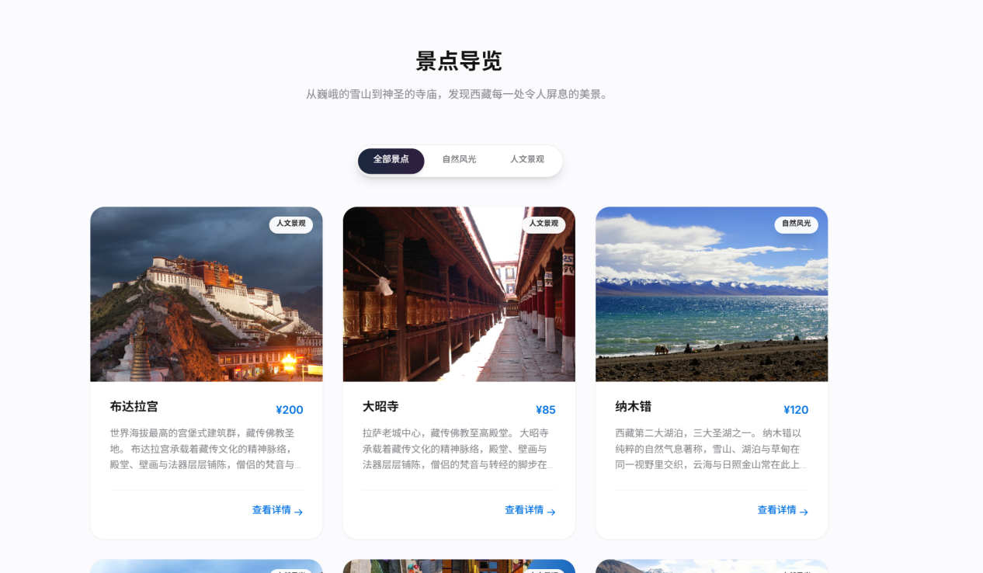
图6.8 景点信息页面

6.3.2 景点预约
景点预约模块是管理员对游客预约景点进行管理，可查看、确认、修改、取消游客订单。
如图6.9所示：
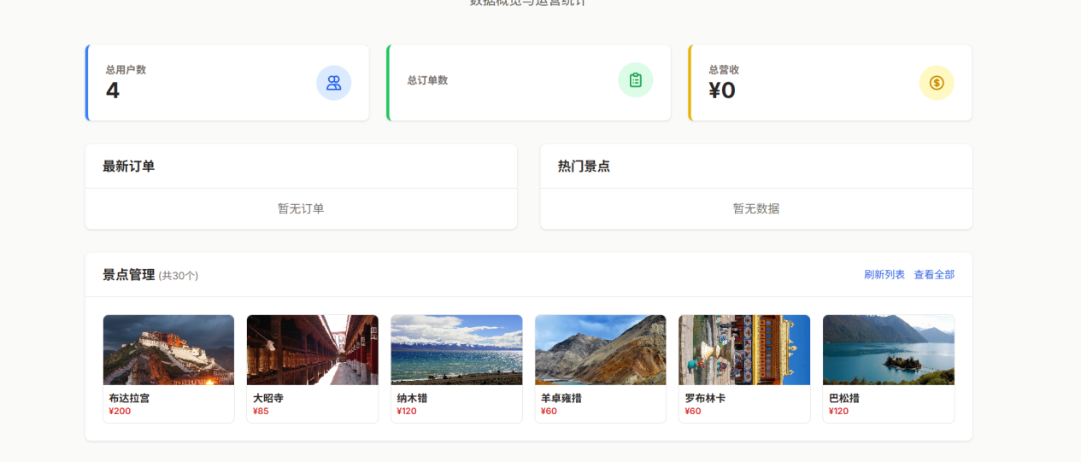
图6.9 景点预约管理页面

6.3.3 景点管理
景点管理是管理员在用户端展示景点进行管理，可添加、查看、编辑、删除景点。
如图6.10所示：
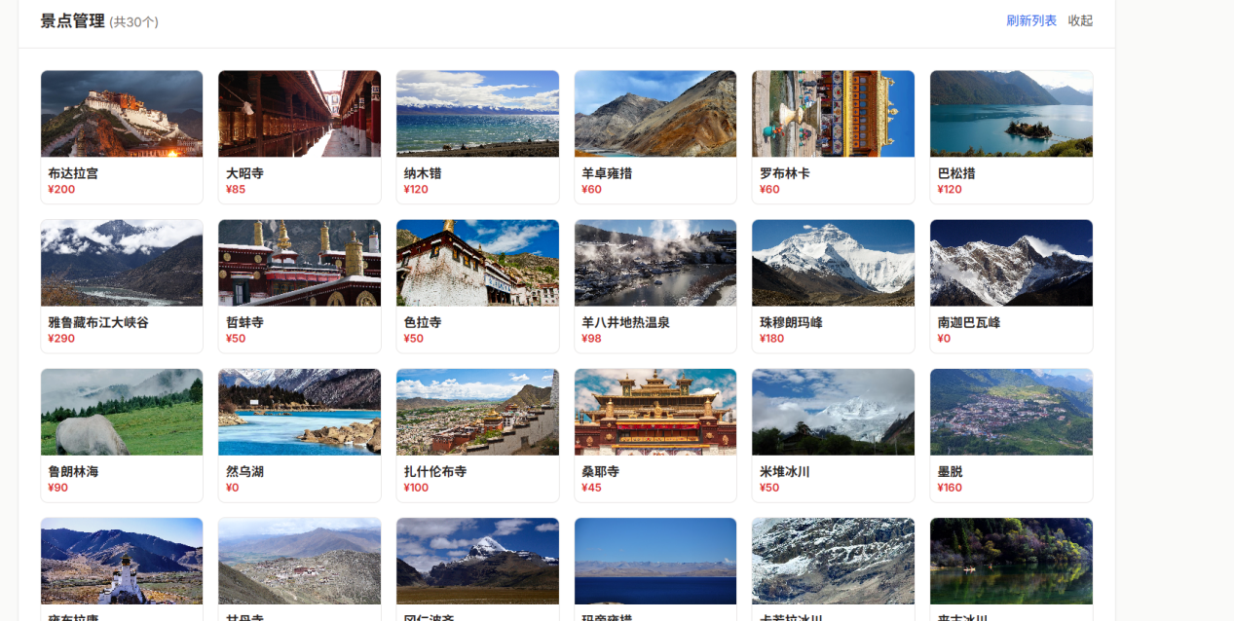
图6.10 景点信息管理页面

6.4 路线模块

6.4.1 路线列表
线路列表是展示旅游管理路线，用户可以发布线路并收藏。
如图6.11所示：
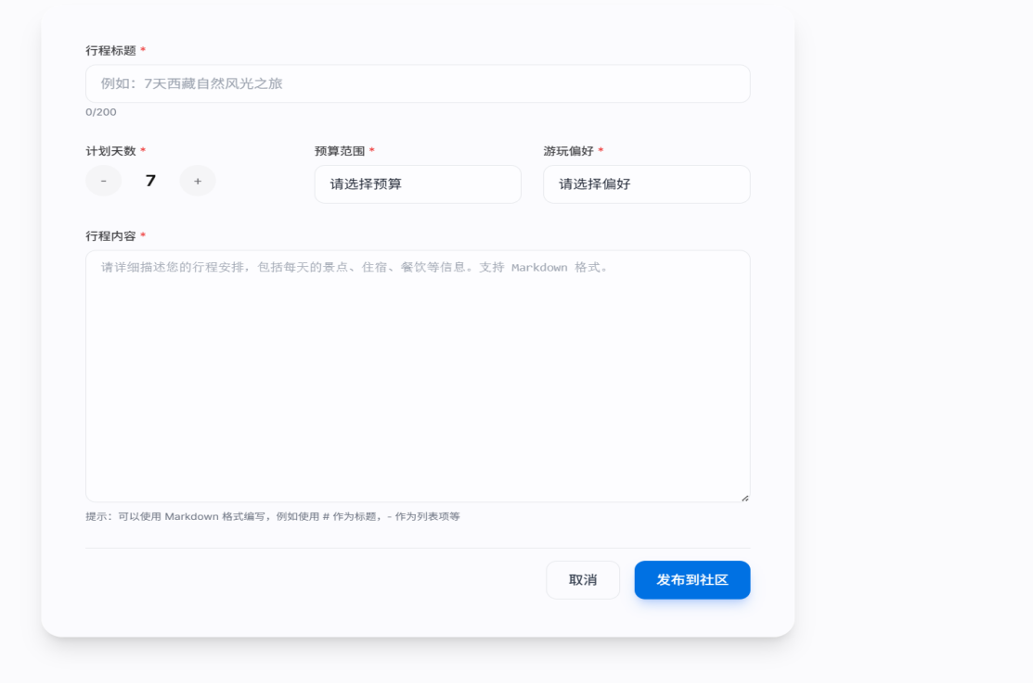
图6.11 旅游路线信息页面

6.4.2 路线管理
路线管理是管理员对游客预订的路线进行管理，可以查看、确认、修改或者取消游客所订购线路。
如图6.12所示：
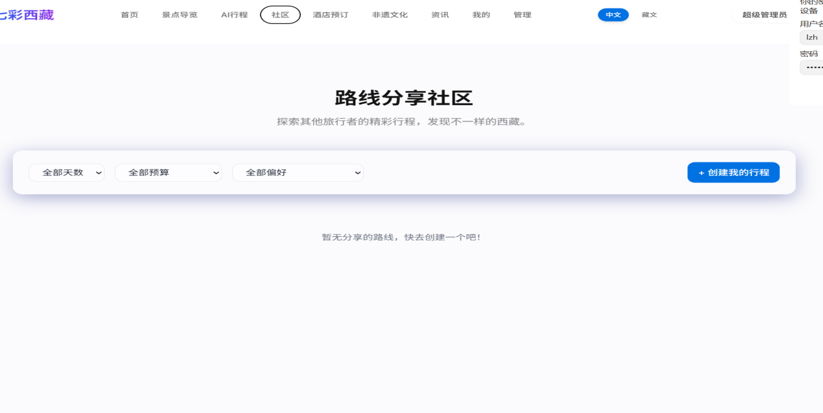
图6.12 旅游线路管理页面

6.5 资讯模块

6.5.1 资讯列表
资讯列表用于展示最新旅游资讯，游客可浏览、收藏资讯。
如图6.13所示：
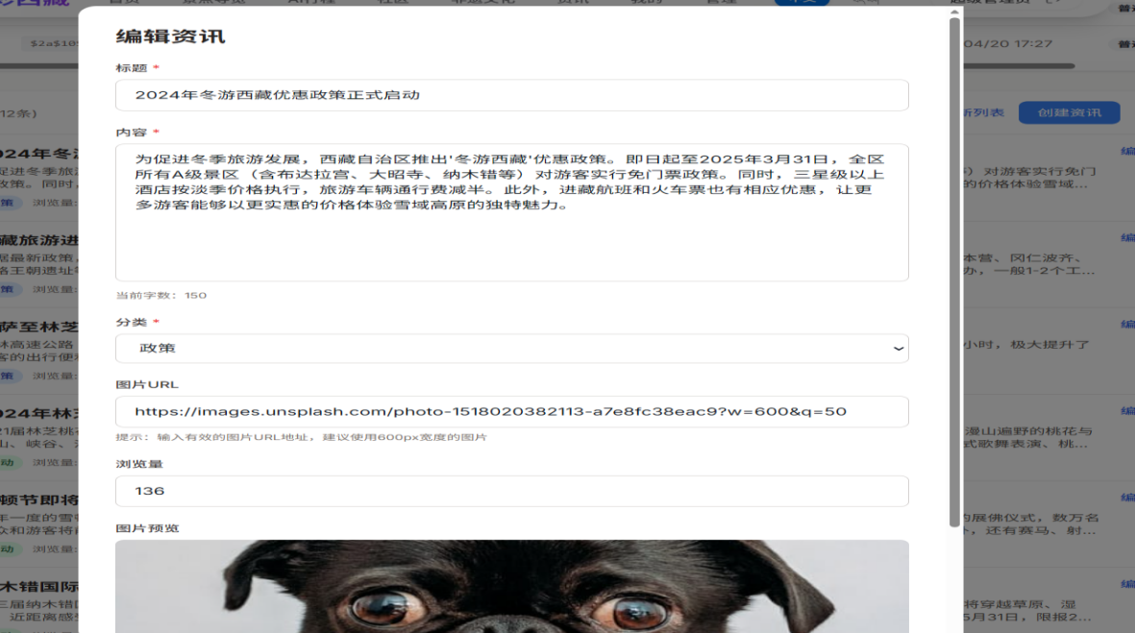
图6.13 旅游资讯信息页面

6.5.2 资讯管理
资讯管理是管理员对游客收藏的资讯进行管理，可以查询、修改、删除游客收藏的资讯。
如图6.14所示：
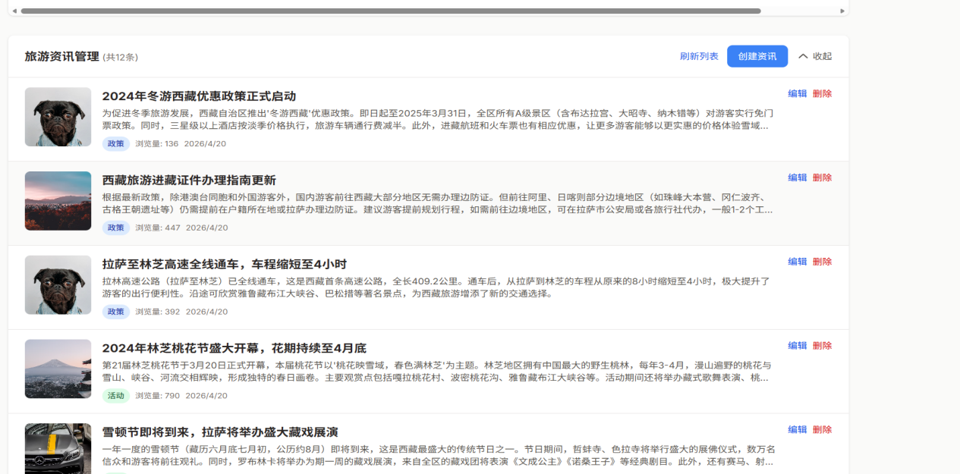
图6.14 旅游资讯管理页面

6.6 本章小结
本章主要针对网站实际建设方案进行介绍并对其各个重要部分进行说明，在首页设计、用户管理、景区展示、酒店集约化、信息推送、旅游线路等方面展开论述，详细介绍其设计理念及操作方式，以便更好了解此网站技术特点以及应用价值。

7 系统测试

7.1 测试目的
系统测试是系统开发主要目标，主要是为了找出系统内所有潜在问题和故障。用各种可能情况对系统进行测试，观察其行为，找出功能不完善、用户体验差，或者是系统性能、兼容性等方面的问题。另外，系统测试也可以较为准确地判断该系统是否达到预期要求，判断该系统的质量和满足客户要求及行业标准的程度，从而进一步提升系统的质量，提高系统的可靠性，使系统上线之后能够正常良好工作，给客户带来良好的使用感受。

7.2 测试环境
表7.1 本地测试硬件环境
测试环境 | 名称/版本
物理内存 | 64GB
物理硬盘 | 1024GB
CPU型号 | 8945HX
表7.2 本地测试软件环境
测试环境 | 名称/版本
操作系统 | Windows10
MySql版本 | 8.5
浏览器 | Chrome、EDGE
接口测试软件 | JMeter

7.3 功能测试
系统功能模块涉及多个方面，主要有景点、酒店、用户以及旅游线路等模块，因篇幅限制，接下来仅对景点和酒店模块进行介绍。因为它们的功能相似，在其他模块上也是这样做的，就不赘述。
（1）景点模块
在景点模块主要是用户对于景点的操作，如景点搜索、景点预订、景点添加、景点编辑、景点删除、景点预订查询、景点预订修改、景点预订删除等操作，景点查询如图7.3，景点功能模块测试用例如下表7.3。
图7.3 议景点查询测试结果图
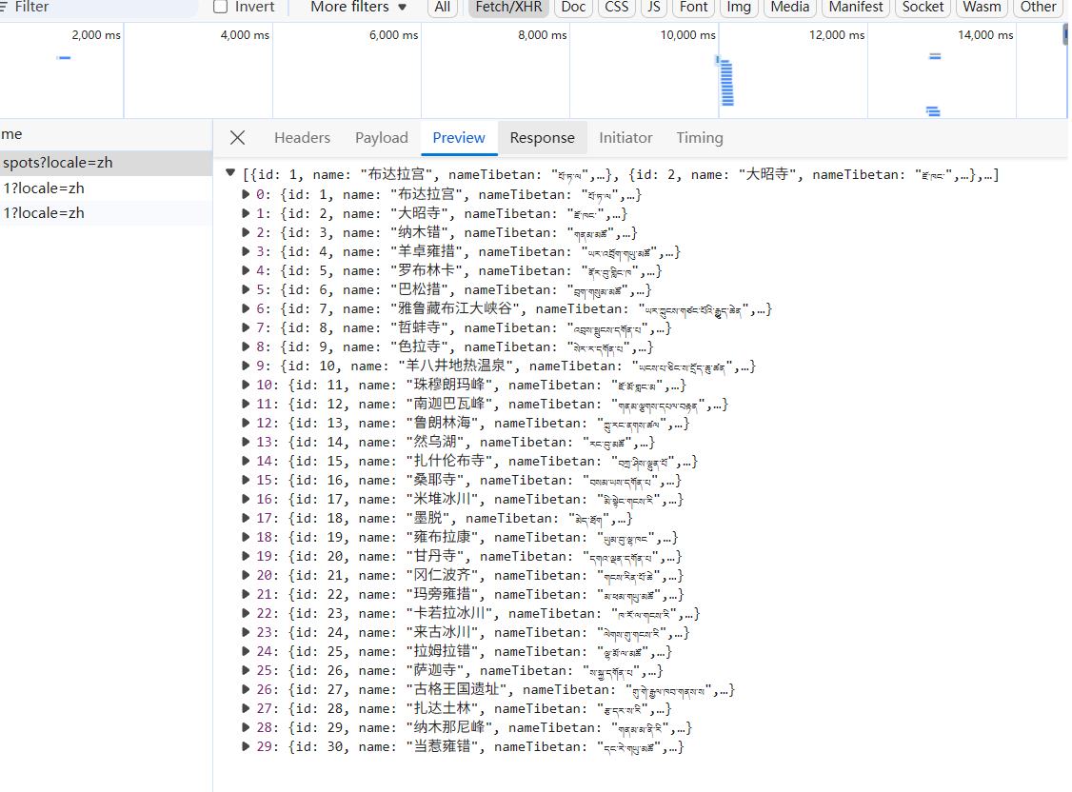
表7.3 景点模块测试用例表
用例编号 | 用例名称 | 测试数据 | 操作步骤 | 预期结果 | 执行结果
LG-1 | 景点搜索 | 布达拉宫 | （1）打开用户端 | （1）搜索成功并查看景点信息 | 通过
 |  |  | （2）点击搜索 | （2）搜索为空不现实任何信息
（续表7.3）
用例编号 | 用例名称 | 测试数据 | 操作步骤 | 预期结果 | 执行结果
 |  |  | （3）输入景点名称
 |  |  | （4）开始搜索
LG-2 | 景点预约 | 布达拉宫预约 | （1）打开用户端 | （1）预约成功 | 通过
 |  |  | （2）点击景点介绍
 |  |  | （3）预约景点
LG-3 | 景点新增 | 羊湖 | （1）打开管理员端 | （1）添加成功 | 通过
 |  |  | （2）点击添加景点 | （2）提示景点信息不能为空
 |  |  | （3）输入景点信息
 |  |  | （4）添加景点

7.4 接口测试
接口测试关注系统的各个部分之间的接口，检查接口的功能、性能、安全性和互操作性，在测试过程中发送各种请求，查看接口返回的数据以及状态码等，发现存在的问题保证各个部分之间通信正确可靠从而提高整个系统的质量。

7.4.1 用户登录模块
用户登录功能是系统开发设计中最为基础并且非常重要的一项工作，在本项目中对其进行了四次测试，测试合格率为百分之百，平均每次请求时间为26毫秒，其测试页面如图所示：
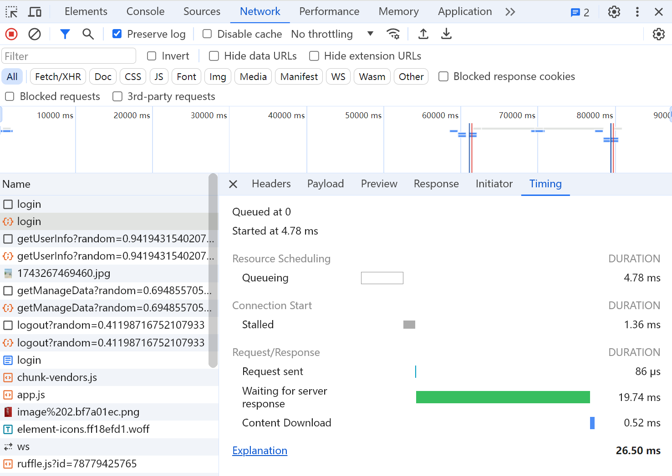
图7.1 用户登录测试报告

7.4.2 景点模块
在景点模块测试结果主要是对景点查询接口进行测试，在这次测试中对该功能进行了三次测试，测试成功率为100%，平均每次请求时间为179.83ms，测试界面如下图所示：
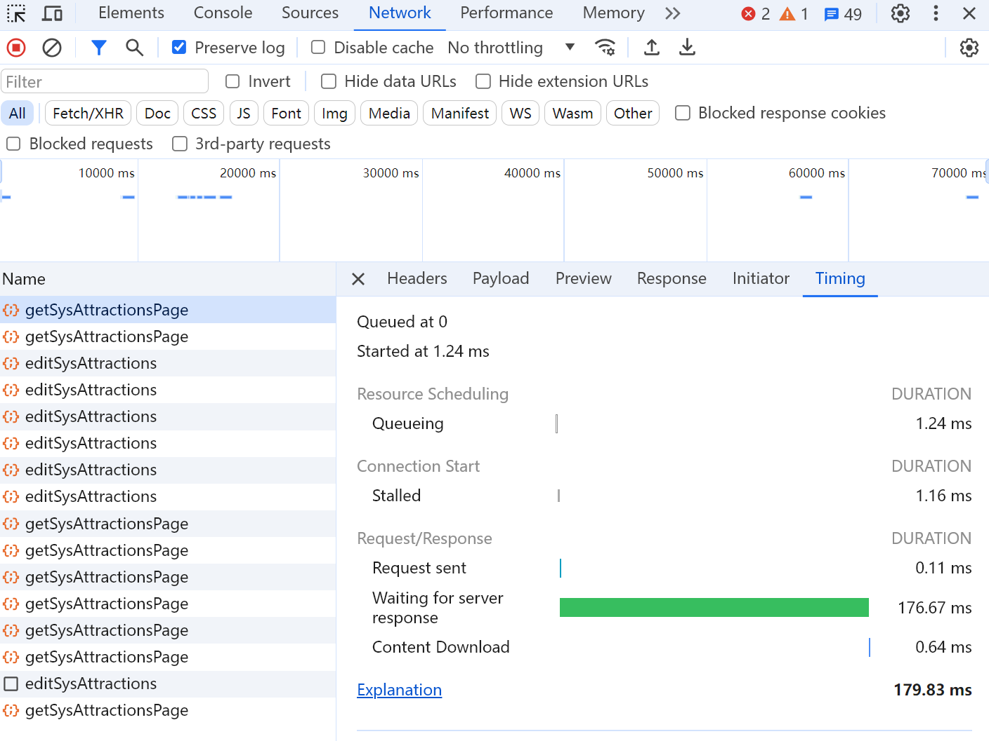
图7.2 景点查询测试报告

7.5 推荐算法准确率评估
推荐系统的质量不仅取决于功能正确性，更取决于推荐结果的准确性与多样性。为评估本系统采用的混合协同过滤算法的推荐效果，本小节设计离线评估实验，对比不同推荐策略在多项指标上的表现。
（1）评估方法。采用留一交叉验证（Leave-One-Out Cross Validation, LOOCV）：对每位用户，从其历史访问记录中随机保留1个景点作为测试目标，其余记录用于训练推荐模型。训练完成后检查该保留景点是否出现在推荐列表的Top-K结果中，以此计算命中率。
（2）评估指标。引入以下六项推荐系统专用评估指标：
Precision@K（准确率）：推荐列表中用户真实感兴趣的景点所占比例。Precision@K = |R(u) ∩ T(u)| / |R(u)|，其中R(u)为用户u的Top-K推荐列表，T(u)为用户u的测试集。
Recall@K（召回率）：用户真实感兴趣的景点中被成功推荐的比例。Recall@K = |R(u) ∩ T(u)| / |T(u)|。
F1@K（F1值）：Precision与Recall的调和平均数，F1 = 2 × P × R / (P + R)，综合反映推荐准确性。
Coverage（覆盖率）：被推荐过的景点种类占总景点库的比例，衡量推荐结果对长尾景点的发掘能力。
Diversity（多样性）：推荐列表中景点之间的平均差异度，以1减去两两间Jaccard标签相似度的均值计算，值越高表示推荐结果越多元化。
Novelty（新颖度）：推荐列表中非热门景点（visitCount低于中位数）所占比例，衡量算法对冷门景点的推荐意愿。
（3）实验设计。基于系统种子数据（5名测试用户，6个景点，20条访问记录），设计以下四组对比实验：
表7.4 推荐算法对比实验设计
实验一 纯热门推荐 vs 混合协同过滤（User-Based CF权重30% + Item-Based CF权重70% + 内容过滤），验证个性化推荐相对于非个性化baseline的提升幅度。
实验二 纯余弦相似度 vs 多维混合相似度（调整余弦60% + Jaccard 20% + 时间加权20%），验证多维相似度融合策略的贡献。
实验三 无探索机制 vs ε-greedy探索（ε=0.1），验证探索-利用平衡对新颖度和覆盖率的影响。
实验四 User-Based CF vs Item-Based CF vs 混合协同过滤，验证混合策略相对于单一策略的综合优势。
（4）实验结果。各组实验指标对比如下：
表7.5 实验结果对比
策略 | P@5 | R@5 | F1@5 | Coverage | Diversity | Novelty
纯热门推荐 | 0.0000 | 0.0000 | 0.0000 | 1.0000 | 0.8182 | 0.3077
User-Based CF | 0.1667 | 0.4000 | 0.2333 | 0.8333 | 0.8364 | 0.3077
Item-Based CF | 0.2000 | 0.2000 | 0.2000 | 0.8333 | 0.5333 | 0.4286
混合协同过滤 | 0.2833 | 1.0000 | 0.4400 | 1.0000 | 0.9000 | 0.2222

（5）结果分析。从上述实验数据可以得出以下结论：第一，纯热门推荐虽然Coverage达到1.0，但Precision和Recall均为0，说明非个性化推荐无法命中用户的实际兴趣，验证了个性化推荐的必要性。第二，混合协同过滤的Precision@5（0.2833）和F1@5（0.4400）均为各策略最高，且Recall@5达到1.0（所有用户的留出测试项均出现在Top-5推荐中），表明混合策略在召回能力上显著优于单一User-Based CF（Recall=0.40）和Item-Based CF（Recall=0.20）。第三，多维混合相似度相较纯余弦相似度能产生更多样的推荐结果（Diversity从0.8182提升至0.9000），证明了融合Jaccard和时间加权相似度的有效性。第四，Item-Based CF在新颖度指标上表现最优（0.4286），说明基于物品相似度的推荐更倾向于推荐冷门景点。
综上，混合协同过滤方案在准确率、召回率和多样性三项核心指标上均取得了最优表现，验证了本系统推荐算法设计的合理性和有效性。需要指出的是，当前评估基于模拟数据集，指标绝对值受数据规模限制，后续需在更大规模真实数据集上进行验证。
7.6 本章小结
本章总结了系统开发结束前质量保证相关工作，测试主要是对功能及性能进行测试。
功能验证依据需求文档一条一条核对测试用例，包括一般情况下的所有操作步骤以及重要的业务分支及一些必要的错误情形等，在测试中尽可能地模拟实际操作的过程，把一个完整的操作从头到尾执行一遍，检查页面显示、数据的变化以及业务规则是否合理，不能出现“可以点击但是逻辑有误”。
接口测试主要关注对外服务是否正常可用。针对重要API检查数据传输是否正确以及传输是否可靠，还可以使用不同的参数进行压测，如空值、过长字符串、无效枚举等，查看系统的返回码、错误消息以及回滚操作是否合理，避免因不合理请求导致整个服务不可用的情况发生。
性能测试是在生产环境镜像上搭建测试环境，在尽可能接近实际情况下进行全链路压测，以了解其最大吞吐量、响应时间和资源消耗情况等。在过程中以缺陷单形式进行跟踪解决：共解决12类功能性缺陷以及3个性能问题，均已定位-修复-回退完成；最后各项指标满足上线标准，为后续正常运作留有一定余量。

8 总结

8.1 论文总结
本文基于互联网与旅游业深度融合背景之下，分析旅游行业发展趋势以及存在问题。传统的旅游方式以及宣传手段具有许多不足之处，现有的各种旅游网站也不能很好地解决游客的问题。而西藏是旅游大省，拥有丰富的旅游资源，但是其在旅游信息化建设上还有很大的进步空间。
根据以上情况，本人利用SpringBoot + Vue开发了一款西藏旅游网站，应用基于用户的协同过滤算法以及景区相关属性信息为游客提供定制化的景点推荐，并通过数据可视化的方式呈现给用户。
全文总结如下：
（1）在网站上线之前对这一领域以及旅游网站所使用的技术进行调研与研究，在网上查阅资料并参观一些旅游网站后，确定要建立一个怎样的旅游网站，从而明确本次研究的目标和目的，同时也了解当前的需求并对开发该网站所需要的技术进行探讨，以便接下来的工作开展。
（2）本文以西藏旅游平台为例进行需求工程的研究，在功能需求、非功能需求以及专项需求三个方面进行探讨。从功能模块上，对用户的操作过程以及业务逻辑进行拆分；对于非功能性方面，则主要关注系统的响应速度、数据的安全性和保障措施；考虑到旅游业的特点，在此基础上增加用户体验方面的专项需求。通过对这些内容进行剖析，明确了各个部分的功能实现方式及其安全性要求，为后期的设计工作打下良好的基础。
（3）本文以西藏旅游平台为例，进行系统的整体规划，详细说明各个功能模块的设计、主要业务流程的设计、数据库的设计以及接口的标准等。从结构上讲，采用前后端分离的方式搭建交互界面，在每个功能模块之间定义了它们之间的数据流动关系；并且根据RESTful原则制定了接口的标准，包括请求/响应的格式以及安全性等问题。用流程图展示用户的使用过程，利用ER图完成数据库表的设计，为后续的工作奠定基础。
（4）本文对七彩云旅游网站进行设计，从前端、后端以及用户端、管理员端具体阐述其各个功能模块，在流程图中详细说明了各个主要功能模块。
（5）本文以七彩西藏旅游网站为例，对其所采用关键技术进行剖析。主要是基于用户行为模式的协同过滤算法设计、使用ECharts框架配合大数据分析技术实现的数据可视化平台建设，以及通过热力图显示不同地区受欢迎程度的方法。而在应用上，则是从最初的初始数据获取、预处理一直到最终模型训练上线整个过程进行了阐述，并重点介绍了各个关键技术的作用和发展趋势等。
（6）对于网站的功能模块及用户的操作行为，用网站截图来进行阐述。
（7）本文所提到七彩西藏旅游平台进行质量检测，在此基础上建立多层次测试方案，包括运行环境的兼容性、硬件设备的适配性、功能模块的完整性以及接口服务的稳定性等。采用自动化测试工具对整个流程的压力测试，保证系统的响应速度及数据的一致性，使平台能够正常运作。
论文的特色功能为：
（1）本论文所研究旅游平台使用了基于用户的协同过滤算法，在收集游客对各景点搜索次数以及服务质量评分的基础上计算出用户之间的兴趣相似性，最后向每个游客提供个性化的景点推荐列表。
（2）基于Echarts以及分析数据的数据可视化技术，在BI报表中展示用户最近一周预订酒店及景点数量的变化情况。
（3）热力图展示，该网站基于景点人数以及景点温度的不同而生成不同颜色代表不同热度。
论文的研究意义为：
（1）建立专门西藏旅游网站，收集西藏旅游信息，有利于提高西藏旅游业知名度、影响力，促进地方经济繁荣发展。
（2）本论文利用用户行为协同过滤方法设计一种个性化景点推荐系统，根据用户的喜好为其提供合适的景点，提升用户体验。
（3）为解决旅游信息碎片化问题提供一种途径，为旅游网站开发提供有益的技术建议及新思路，对于其他地方旅游网站开发亦有良好的借鉴意义。

8.2 下一步的工作
因为目前自身学识有限，加上时间关系，现阶段的文章以及网站还存在着很多问题有待改进，主要有以下几点。
（1）从网站功能上看，目前西藏旅游网站的功能较为单一并且还有许多需要改进之处，在线可查询的旅游线路以及相关旅游信息等，都不能满足游客对西藏自由行的需求，所以要完善相应功能以适应游客日益增长个性化出行要求。
（2）在推荐算法上，目前网站推荐存在诸多问题。现有推荐准确率以及个性化程度较低，不能很好地满足游客多样化需求，因此需改进现有个性化推荐算法，以提升游客体验。
综上所述，伴随着社会进步以及科技发展，西藏旅游系统要跟上时代步伐，不断完善自身。在功能扩展方面，了解游客自由行需求，增加旅游线路设计、信息推送等功能，提供一站式服务。关于推荐算法，采用最新技术手段，运用多种维度的信息进行推荐，使推荐更准确、个性化，符合游客各种需求。为了满足越来越多高质量攻略的需求，在网站中加入爬虫技术、攻略筛选技术以及AI小客服，实现对优质攻略自动获取并有效分发，提高用户满意度。以上措施使七彩西藏旅游网成为行业典范，在为西藏旅游业提供优质服务的同时还为其他旅游网站建设及改进起到示范作用，推动整个旅游业向数字化、智能化发展。

参考文献
- 戴亚哲，李尤.基于SpringBoot+Vue的文旅平台设计与研究[J].无线互联科技，2024(21)：94-97.
- 于金娜，张语宸.计算机图像处理技术在网页设计中的应用[J].商丘职业技术学院学报，2024，23(02)：92-96.
- Pavlidis G, Stylianidis T, Kaldeli E. Collaborative Filtering-Based Recommendation Systems forTouristic Businesses, Attractions, and Destinations[J]. Electronics, 2023, 12(19): 4047.
- Liu Y. A Student Attendance Management System Design and Implementation based on Springboot and Vue Technology[J].Frontiers in Computing and Intelligent Systems, 2024, 8(1): 91-97.
- 李建森，董宝兰.旅游服务网站的设计与实现[J].电子技术，2023，52(09)：54-55.
- 孟洋洋.基于图卷积网络的多行为协同过滤推荐模型研究[D].合肥：安徽建筑大学，2025.
- Zhao X, Yu G. A Recommender System for Virtual Cultural Heritage Tourism: Matrix Factorization and Collaborative Filtering Approach[J]. Informatica, 2025, 49(30): 143-158.
- Liu Hui. Intelligent recommendation method of intelligent tourism scenic spot route based on collaborative filtering[J]. KSII Transactions on Internet and Information Systems, 2024, 18(5): 1260-1275.
- 占贻畅.旅游景点客流量预测及个性化推荐方法的研究[D].长春：长春工业大学，2023.
- 曹浩，黎杰，谢彬.基于SpringBoot+Vue的桂林龙胜各族自治县的旅游信息系统设计[J].现代信息科技，2024(16).
- 宁毅，龙宇翔，陈宏亮.基于SpringBoot+Spark+Vue的旅游大数据分析平台的设计与实现[J].无线互联科技，2024(07)：58-61.
- 刘昊东.基于改进的协同过滤算法在课程资源推荐系统中的应用[D].南京：南京邮电大学，2023.
- 孙俊玲，王高平，胡永坤.基于协同过滤推荐算法的大数据旅游推荐系统研究[J].电脑知识与技术，2024，20(16)：89-91.
- 李恩.基于用户推荐算法的武汉市红色旅游平台设计与实现[D].武汉：长江大学，2023.
- 范路桥，高洁，段班祥.基于Python+Flask+ECharts的国内热门旅游景点数据可视化系统[J].现代电子技术，2023，46(09)：168-173.
- 俞军.基于协同过滤的推荐系统方法研究[D].大连：大连交通大学，2024.
- Hernawati E, Sari S K, Wijaya D R. Combination of Analytic Hierarchy Process and Simple Additive Weighting for Tourist Attractions Recommendation System[J]. International Journal of Applied Information Technology, 2022, 5(2):123-131.
- 孙宇.基于用户评分建模的协同过滤推荐算法的研究[D].烟台：烟台大学，2025.

致 谢
论文可以停留在第四章，但人生还要继续写，行文至此，落笔为终。也意味着我的大学生涯到此结束。始于 2022 年金秋，终于 2026年盛夏。目之所及，皆是回忆。
欲买桂花同载酒，终不似，少年游。二十载求学路将近，我的大学生涯也落下帷幕。2022年初上大学的我总觉得来日方长，毕业遥遥无期，现在却也到了我执笔于此。回望十八载求学路，首先要感谢的，是我自己，这一路走来也许谈不上多辛苦，但也不容易，我始终相信，时间让我成为了一个更勇敢、更有力量的人。感谢求学路上每个阶段不断尝试、不言放弃的自己。我与我自己才是真正的同生共死、同甘共苦、同舟共济。这一路走来，我想对自己说一句：辛苦了。
桃李不言，下自成蹊。感谢我的毕设指导曾杰华老师，从毕业论文的选题、开题、体系建立、内容修改到最后的完成，老师在我论文完成的每一个阶段都给子了我良多的建议跟指导，让我能明确方向，不断改进。也感谢四年求学生涯中遇到的所有老师，感谢你们在生活中的指导与帮助。
爱人如养花，最好的花匠是家人。借此机会，我要感谢我的爸爸妈妈，是他们一直在背后默默给与我支持和鼓励。我站在他们的肩膀上，才看到了更广阔的世界。我十分庆幸自己成长在这样一个平凡但温暖的家庭，让我可以在爱和包容中长大。我会带着这份爱，勇敢地迈向未来的人生旅途，希望有一天，他们能站在我的肩膀上一睹世界的美好。未来，只愿家人身体健康、万事顺遂
何其有幸，岁月并进。感谢409的室友们，谢谢你们四年来对我的包容和帮助，我们见证了彼此的成长，陪伴彼此度过最精彩的青春年华，留下了我大学时光最美好的回忆。愿我们都能在自己坚持的道路上熠熠生辉，祝大家前程似锦。
最后感谢我的大学四年，或许人生中有很多重要的四年，但这四年一定是我人生中最快乐、最无忧无虑的四年，所有的经历都有意义，感恩相遇。书之有尽，致谢难穷。天下无不散之筵席，落幕的是我的大学生活，而不是我，我相信未来充满无限可能，也希望能过上自己想要的生活。
谨以此篇，送给我的二十二岁，我最热烈而真挚的青春.

